SISTEM PENDUKUNG KEPUTUSAN SELEKSI PEMBAGIAN BANTUAN MESIN KATINTING UNTUK NELAYAN MENGGUNAKAN

METODE VIKOR

(Studi Kasus : Desa Pohuwato Timur)

Oleh
WILANTI SAMAU
T3117347

SKRIPSI

Untuk memenuhi salah satu syarat ujian
guna memperolehgelar Sarjana



PROGRAM SARJANA
TEKNIK INFORMATIKA
UNIVERSITAS ICHSAN GORONTALO
GORONTALO
2021

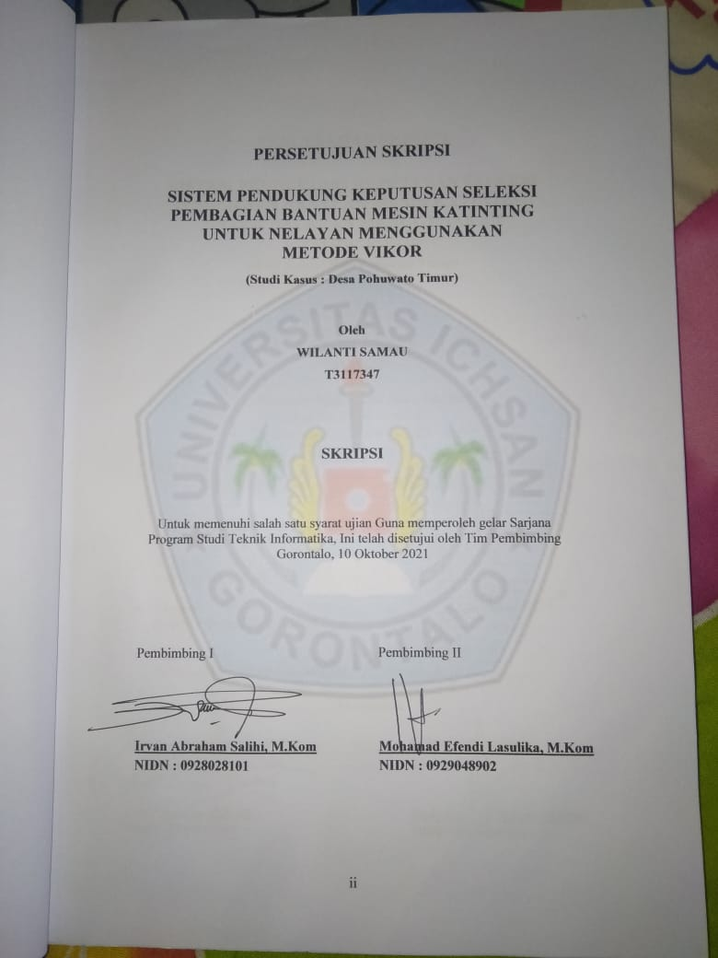

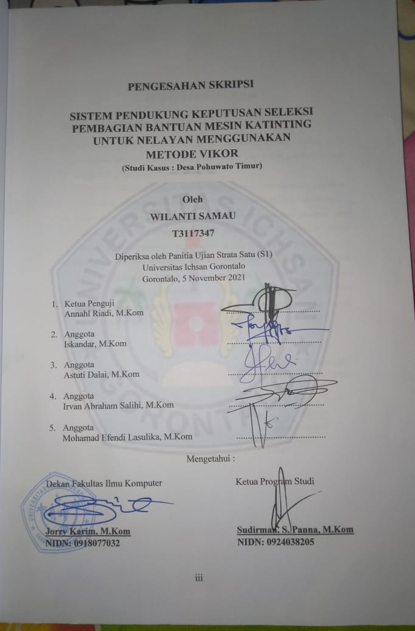

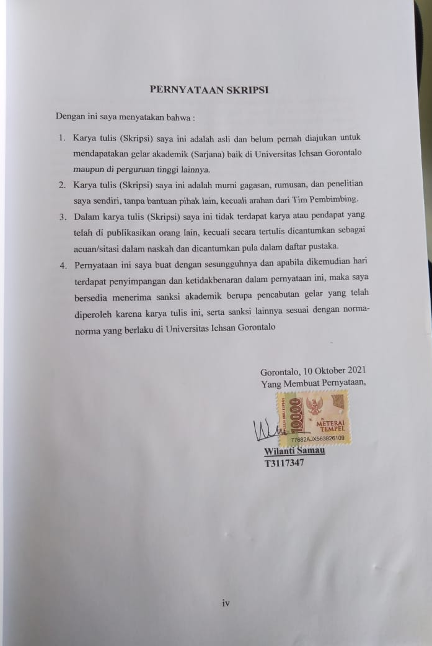

ABSTRACT
Fhisermen are a community that lives in coastal areas with their main livelihood being managing and utilizing resources in coastal waters. To make it easier for fhisermen to produce natural resources, a katinting machine is needed in terms of transportation at sea. In this case, the village of East Pohuwato made a program to provide assistance for katinting machines to the community so that the management and livelihoods of the community became prosperous. The problem that occurs in the village of East Pohuwato is the use of decision support system technology and decision making trough computer technology has not been used optimally in the sense that the word processing is till using Microsoft Office and Excel. Then the solution that can help in completing the determination of the assistance of the catering machine is to make a computerized decision support system. In this decision support system using the Vise Kriterjumska Optimizacija I Kompromisno Resenje (Vikor) method as a ranking method that will be used to overcome complex multicriteria problems that focus on ranking and selection of an alternative. The system testing used is the White Box and Black Box testing. In the White Box test, based on the research, a Flowchart and Flowgraph were made from the data collected, while in the Black Box test, researchers tested the accuracy and feasibility of the data in using the system.
Keywords : katinting machine, desicion support system, vise kriterijumska optimizacija i kompromisno resenje (Vikor) method

ABSTRAK
Nelayan merupakan suatu masyarakat yang bermukim diwilayah pesisir dengan mata pencaharian utamanya adalah mengelola dan memanfaatkan sumber daya yang berada diperairan pesisir. Untuk memudahkan nelayan dalam menghasilkan sumber daya alam diperlukan mesin katinting dalam hal transpotrasi dilaut. Dalam hal ini desa Pohuwato Timur membuat program pemberian bantuan mesin katinting kepada masyarakat agar pengelolaan dan mata pencaharian dari masyarakatnya menjadi sejahtera. Permasalahan yang terjadi pada desa Pohuwato Timur adalah penggunaan teknologi sistem pendukung keputusan dan pengambilan keputusan melalui teknologi komputer belum digunakan secara maksimal dalam artian kata pengolahannya masih menggunakan microsoft office dan excel.maka solusi yang dapat membantu dalam menyelesaikan penetuan bantuan mesin katinting adalah dibuatkan sebuah sistem pendukung keputusan yang terkomputerisasi. Dalam sistem pendukung keputusan ini menggunakan Metode Vise Kriterijumska Optimizacija I Kompromisno Resenje (VIKOR) sebagai metode perengkingan yang akan digunakan untuk mengatasi permasalahan multikriteria yang kompleks yang berfokus pada ranking dan seleksi dari sebuah alternatif. Pengujian sistem yang digunakan yaitu pengujian White Box dan pengujian Black Box. Pada pengujian White Box, berdasarkan penelitian dibuatkan sebuah Flowchart dan Flowgraph dari data yang dikumpulkan sedangkan pada pengujian Black Box, peneliti menguji coba ketepatan dan kelayakan data dalam penggunaan sistem.

Kata Kunci : Mesin katinting, Sistem Pendukung Keputusan, Metode Vise Kriterijumska Optimizacija I Kompromisno (VIKOR)

KATA PENGANTAR
Assalamu Alaikum Warahmatullahi Wbarakatuh
Puji syukur penulis panjatkan kehadirat Allah SWT, Karna atas berkat dan rahmatnya penulis dapat menyelesaikan usulan penelitian ini dengan judul “Sistem Pendukung Keputusan Seleksi Pembagian Bantuan Mesin Katinting Untuk Nelayan Menggunakan Metode VIKOR” Sesuai dengan yang direncanakan. Usulan Penelitian ini dibuat untuk salah satu persyaratan untuk mengikuti ujian Skripsi. Namun penulis menyadari bahwa Usulan Penelitian ini tidak dapat selesai tanpa ada bantuan dari pihak lain.
Oleh karena itu dalam kesempatan yang sangat berharga ini penulis ingin menghaturkan ucapan terima kasih yang setingggi-tingginya kepada :
- Kedua Orang tua Tercinta yang selalu memberikan dorongan dan semangat maupu material dari awal hingga akhir.
- Bapak Muhammad Ichsan Gaffar, SE.,M.Ak, selaku Ketua Yayasan Pengembangan Ilmu Pengetahuan dan Teknologi (YPIPT) Ichsan Gorontalo.
- Bapak Dr. Hi. Abdul Gaffar La Tjokke, M.Si, selaku Rektor Universitas Ichsan Gorontalo.
- Bapak Jorry Karim, M.Kom, Selaku Dekan Fakultas Ilmu Komputer
- Bapak Sudirman Melangi, M.Kom, selaku Wakil Dekan I Bidang Akademik.
- Ibu Irma Surya Kumala Idris, M.Kom, selaku Wakil Dekan II bidang Administrasi Umum dan Keuangan.
- Bapak Sudirman Panna, M.Kom, selaku Ketua Program Studi Teknik Informatika Fakultas Ilmu Komputer.
- Irvan Abraham Salihi, M.Kom, selaku Pembimbing I yang dengan segala kesabaran, memotivasi dan membimbing penulis.
- Mohamad Efendi Lasulika, M.Kom selaku Pembimbing II yang dengan segala kesabaran dan kebaikan membimbing penulis.
- Bapak dan Ibu Dosen yang telah membimbing dan mendidik penulis dalam menyelasaikan Usulan Penelitian ini.
- Seluruh Rekan-rekan seperjuangan Fakultas Ilmu Komputer.
- Serta seluruh Pihak yang terkait yang telah membantu penulis dalam penyusunan Usulan Penelitian ini.
Saran dan kritik penulis harapkan dari dewan penguji dan semua pihak untuk penyempurnaan penulisan Skripsi lebih lanjut.Semoga Penelitian ini dapat bermanfaat dan berguna bagi yang membutuhkan.
Gorontalo, 5 November 2021

Penulis

DAFTAR ISI
HALAMAN JUDUL
PERSETUJUAN SKRIPSI ii
PENGESAHAN SKRIPSI iii
PERNYATAAN SKRIPSI iv
ABSTRACK v
ABSTARK vi
KATA PENGANTAR vii
DAFTAR ISI ix
DAFTAR GAMBAR xi
DAFTAR TABEL xiii
BAB I PENDAHULUAN 1
1.1 Latar Belakang 1
1.2 Identifikasi Masalah 2
1.3 Rumusan Masalah 2
1.4 Tujuan 3
1.5 Manfaat 3
1.5.1 Manfaat Teoritis 3
1.5.2 Manfaat Praktis 3
BAB II LANDASAN TEORI 4
2.1 Tinjauan Studi 4
2.2 Tinjauan Teori 5
2.3 Pengertian Sistem 5
2.4 Metode VIKOR 6
2.5 Siklus Hidup Pengembangan Sistem 13
2.6 Teknik Pengujian Sistem 21
2.7 Database Management System 24
2.8 Perangkat Lunak Pendukung 24
2.9 Kerangka Pemikiran 27
BAB III METODE PENELITIAN 28
3.1 Jenis, Metode, Subjek, Objek, Waktu, dan Lokasi Penelitian 28
3.2 Metode Pengumpulan Data 32
BAB IV ANALISA DAN DESAIN SISTEM 34
4.1Pengumpulan Data 34
4.2 Hasil Pemodelan 35
4.3 Hasil Pengembangan Sistem 36
4.4 Pengujian Sistem 49
BAB V PEMBAHASAN PENELITIAN 56
5.1 Pembahasan Model 56
5.2 Pembahasan Sistem 61
BAB VI PENUTUP 66
6.1 Kesimpulan 66
6.2 Saran 66
DAFTAR PUSTAKA 67

DAFTAR GAMBAR
Gambar 2.1 : Model Waterfall 14
Gambar 2.2 : Notasi Kesatuan Luar 19
Gambar 2.3 : Nostasi Arus Data 20
Gambar 2.4 : Notasi Proses 20
Gambar 2.5 : Notasi Simpan Data 20
Gambar 2.6 : Bagan Alir 22
Gambar 2.7 : Grafik Alir 22
Gambar 2.8 : PHP 25
Gambar 2.9 : MySQL 25
Gambar 2.10 : Dreamweaver 25
Gambar 2.11 : Ms Visio 26
Gambar 2.12 : Kerangka Pemikiran 27
Gambar 4.1 : Sistem Berjalan 37
Gambar 4.2 : Sistem Diusulkan 38
Gambar 4.3 : Diagram Konteks 38
Gambar 4.4 : Diagram Berjenjang 39
Gambar 4.5 : DAD Level 0 39
Gambar 4.6 : DAD Level 1 Proses 1 40
Gambar 4.7 : DAD Level 1 Proses 2 40
Gambar 4.8 : DAD Level 1 Proses 3 41
Gambar 4.9 : Tampilan Login 44
Gambar 4.10 : Input Data Kriteria 44
Gambar 4.11 : Input Data Alternatif 45
Gambar 4.12 : Input Data Nilai Alternatif 45
Gambar 4.13 : Input Password 46
Gambar 4.14 : Relasi Tabel 48
Gambar 4.15 : Flowchart Data Alternatif 51
Gambar 4.16 : Flowgraph Data Alternatif 52
Gambar 5.1 : Tampilan Halaman Login 61
Gambar 5.2 : Tampilan Halaman Menu Utama 62
Gambar 5.3 : Tampilan Input Data Kriteria 62
Gambar 5.4 : Tampilan Input Data Alternatif 63
Gambar 5.5 : Tampilan Input Data Penilaian 63
Gambar 5.6 : Tampilan Proses 64
Gambar 5.7 : Tampilan Laporan 65

DAFTAR TABEL
Tabel 2.1 : Studi Kasus 4
Tabel 2.2 : Kecocokan Alternatif dan Kriteria 8
Tabel 2.3 : Pembobotan Alternatif 9
Tabel 2.4 : Tabel Perangkingan 13
Tabel 2.5 : Bagan Alir Sistem 17
Tabel 4.1 : Data Calon Penerima Bantuan 34
Tabel 4.2 : Data Kriteria 34
Tabel 4.3 : Nilai Pilihan Kriteria 35
Tabel 4.4 : Nilai Awal 35
Tabel 4.5 : Nilai Normalisasi 36
Tabel 4.6 : Nilai Terbobot 36
Tabel 4.7 : Hasil Analisa 36
Tabel 4.8 : Desain File Secara Umum 41
Tabel 4.9 : tb_Alternatif 41
Tabel 4.10 : tb_Kriteria 42
Tabel 4.11 : tb_Rel_Alternatif 42
Tabel 4.12 : tb_user 43
Tabel 4.13 : Alternatif 46
Tabel 4.14 : Kriteria 46
Tabel 4.15 : Rel alternatif 47
Tabel 4.16 : User 47
Tabel 4.17 : Pengujian Black Box 54
Tabel 5.1 : Nilai Awal 56
Tabel 5.2 : Hasil Perengkingan 61

BAB I
PENDAHULUAN
- Latar Belakang
Nelayan merupakan suatu masyarakat yang bermukim diwilayah pesisir dengan mata pencaharian utamanya adalah mengelola dan memanfaatkan sumber daya alam yang terdapat diperairan pesisir dan laut, baik berupa ikan, udang, rumput laut, terumbu karang dan biota laut lainnya. Nelayan mempunyai peran yang sangat substansial dalam memajukan kehidupan manusia, khususnya dalam hal pemenuhan sumber daya perikanan oleh segenap lapisan masyarakat dalam upaya peningkatan asupan protein hewani.[1]
Untuk memudahkan pekerjaan nelayan dalam menghasilkan sumber daya alam, maka diperlukan sebuah mesin katinting yang digunakan sebagai sarana dalam hal transportasi dilaut. Namun faktanya bantuan mesin katinting yang diberikan oleh desa masih belum tepat sasaran, dimana masyrakat yang benar-benar membutuhkan masih saja terabaikan.
Dalam hal ini desa pohuwato timur membuat program pemberian bantuan berupa mesin ketinting kepada masyarakat agar pengelolaan dan mata pencaharian dari masyarakatnya menjadi sejahtera. Tetapi dalam program pemberian bantuan ini masih saja ada masalah yang terjadi, seperti kurang tepatnya bantuan diberikan dan kurang telitinya aparat desa yang mengelola data dari masyarakat yang benar-benar membutuhkan.
Peneliti terdahulu yang melakukan penelitian yang hampir sama dengan penelitian yang dilakukan oleh penulis adalah Angki Giasi dengan judul Sistem Pendukung Keputusan Bantuan Alat Nelayan Menggunakan Metode Simple Multy Attribute Rating Technique (SMART) dengan hasil “Metode SMART bisa direkayasa, hingga membantu untuk pihak terkait yang ada di kantor desa pohuwato timur untuk menentukan penerima bantuan alat nelayan
Dalam hal ini, penulis menyediakan Sistem Pendukung Keputusan (SPK).[2] Sistem ini biasa digunakan dalam situasi semi terstruktur dan situasinya yang tidak terstruktur, dimana tidak seorangpun tahu secara pasti bagaimana keputusan seharusnya dibuat. Metode yang penulis gunakan adalah metode VIKOR (Vise Kriterijumska Optimizacija I Kompromisno Resenje) sebagai metode perangkingan yang akan digunakan untuk mengatasi permasalahan multikriteria yang kompleks yang berfokus pada ranking dan seleksi dari sebuah alternatif. Maka penulis memutuskan untuk melakukan penelitian yag berjudul Sistem Pendukung Keputusan seleksi pembagian bantuan mesin katinting untuk nelayan menggunakan Metode VIKOR agar membantu pemerintah menetukan masyarakat yang berhak menerima bantuan mesin.[3]
Tujuan diadakannya penelitian ini untuk mempermudah aparat desa dalam melayani dan mengelola pemberian bantuan mesin katinting keapada masyarakat, agar bantuan yang diberikan dapat digunakan sebaik mungkin dan tentunya membuat ekonomi masyarakat tersebut menjadi sejahtera.
Sistem Pendukung Keputusan ini membantu pemerintah dalam menetukan kriteria keluarga kurang mampu serta kriteria-kriteria yang lainnya sehingga mendapatkan keluarga yang berhak menerima bantuan mesin katinting.

- Identifikasi Masalah
Berdasarkan latar belakang di atas, adapun identifikasi masalah dalam penelitian ini adalah :
- Belum tepatnya sasaran dalam menentukan penerima bantuan mesin katinting, karena pemerintah desa masih menggunakan cara subyektif.
- Belum adanya Sistem Pendukung Keputusan dalam menentukan nelayan yang berhak menerima bantuan mesin di desa pohuwato timur.

- Rumusan Masalah
Berdasarkan identifikasi di atas, maka perumusan masalah yang akan dibahas adalah sebagai berikut :
- Bagaimana hasil uji coba menggunakan metode VIKOR dalam menentukan nelayan yang berhak menerima bantuan mesin di Desa Pohuwato Timur ?
- Bagaimana kinerja dan ketepatan dalam penerapan metode VIKOR untuk sistem pendukung keputusan menentukan nelayan yang berhak menerima bantuan di desa pohuwato timur ?

- Maksud dan Tujuan Penelitian
Berdasarkan rumusan masalah diatas maka maksud dan tujuan yang ingin dicapai pada penelitian ini yaitu :
- Menguji coba metode VIKOR untuk memperoleh hasil yang terbaik pada Sistem Pendukung Keputusan menentukan nelayan penerima bantuan mesin di Desa Pohuwato Timur.
- Mendapatkan Sistem Pendukung Keputusan mengunakan dalam menetukan nelayan yang berhak menerima bantuan metode VIKOR yang handal dan tepat sehingga dapat di terapkan.

- Manfaat Penelitian
- Manfaat Teoritis
Dalam hal pengembangan ilmu, penelitian ini sangat bermanfaat khususnya menambah wawasan pengetahuan pada jurusan Teknik Informatika (Pemrograman).
- Manfaat Praktis
Penelitian ini bermanfaat bagi banyak kalangan antara lain :
- Memepermudah perangkat desa dalam menentukan calon penerima bantuan berdasarkan kriteria dan bobot yang sudah ditentukan sebelumnya dalam pengambilan keputusan.
- Diharapkan hasil penelitian ini bisa menambah dan meningkatkan pemahaman serta wawasan penulis dan juga para pembaca tentang Sistem Pendukung Keputusan menggunakan Metode Vikor dalam menetukan nelayan yang berhak mendapat bantuan.

BAB II
LANDASAN TEORI
- Tinjauan Studi
Dalam penyusunan ini penulis mengambil 2 contoh masalah sebelumnya yang terkait dengan metode ataupun masalah yang digunakan dalam penyusunan, adapun penelitiannya sebagai berikut :
Tabel 2.1 : Tinjauan Studi [3,4]
No | Peneliti/Tahun | Judul | Metode | Hasil
1. | Gede Suwardika, I Ketut Putu Suniantara, 2018 | Penerapan Metode VIKOR pada Keputusan Seleksi Calon Penerima Beasiswa Bidikmisi Universutas Terbuka | VIKOR | Penelitian menunjukan bahwa penggunaan metode VIKOR dapat membantu proses seleksi dan menentukan penerima baeasiswa bidikmisi berdasarka kriteria yang telah ditetapkan sebelumnya.
2. | Hotmoko Tumanggor, Mardiana Haloho, Putri Ramadhani, dan Surya Darma Nasution, 2018 | Sistem Pendukung Keputusan penerapan Metode Vikor Dalam Penentuan Penerima Dana Bantuan Rumah Tidak Layak Huni. | VIKOR | yang diperoleh dari penelitian ini, metode VIKOR dapat menentukan peserta yang layak menerima bantuan dana RUTILAHU dan melakukan perangkingan peringkat dengan efektif.

- Tinjauan Teori
- Pengertian Bantuan
Bantuan merupakan pemberian berupa uang atau barang dari pemerintah kemasyarakat, keluarga kelompok atau masyarakat yang bersifat secara tidak terus menerus dan selektif yang bertujuan untuk melindungi dari kemungkinan terjadi resiko sosial.[5]
- Bantuan Mesin
Bantuan mesin ialah berupa alat yang diberikan kepada nelayan untuk memenuhi pengoperasian serta kebutuhan nelayan. Bantuan yang biasa diberikan oleh pemerintah desa yaitu berupa mesin katinting yang bisa membantu nelayan dalam menggerkan perahu.[5]

- Pengertian Sistem
Sistem adalah sekelompok komponen dan elemen yang digabungkan menjadi satu untuk mencapai tujuan tertentu. Sistem adalah sekelompok komponen yang saling bekerja sama menuju tujuan bersama dengan menerima input dan output dalam suatu proses transformasi yang terorganisir.[6]
Sistem pendukung keputusan merupakan sistem informasi interaktif yang menyediakan informasi, pemodelan, dan pemanipulasian data. Sistem ini digunakan untuk membantu di dalam proses pengambilan keputusan dalam situasi yang semiterstruktur dan situasi yang tidak terstruktur, dimana tidak seorangpun tahu secara tidak pasti bagaimana keputusan seharusnya dibuat. Sistem pendukung keputusan biasanya dibangun untuk mendukung solusi atas suatu masalah atau untuk mengevaluasi suatu peluang.[4]

- Metode Vise Kriterijumska Optimizajica I Kompromisno Resenje (VIKOR)
Metode VIKOR diperkenalkan pertama kali oleh Opricovic dan Tzeng, metode dapat didefinisikan sebagai multi kriteria sistem kompleks yang dapat dilihat dari rangking dan pemilihan dari serangkaian alternatif berdasarkan kriteria. Setiap alternatif dievaluasikan sesuai dengan fungsi kriteria. Pemberian peringkat dapat dilakukan dengan membandingkan dan mengukur alternatif-alternatif.
Metode Vise Kriterijumska Optimizajica I Kompromisni Resenje (VIKOR) bertujuan untuk mendapatkan hasil perankingan alternatif yang mendekati alternatif yang mendekati solusi ideal dengan mengusulkan solusi kompromi. Metode VIKOR sangat berguna pada situsai dimana pengambil keputusan tidak memiliki kemampuan untuk menentukan pilihan pada saat desain sebuah sistem dimulai.[4]

- Langkah-langkah Perhitungan Metode VIKOR
Berikut merupakan langkah-langkah kerja dari metode VIKOR yaitu :[4]
- Memprsiapkan Matriks X
Menyusun kriteria dan alternatif ke dalam bentk matriks, dari data yang didapat dijadikan data untuk matriks keputusan (X). Pada langkah ini setiap kriteria dan alternatif disusun kedalam bentuk matriks X; Aj menyatakan alternatif ke i= 1,2,3,...,m; dan Cxn menyatakan kriteria ke j= 1,2,3,...,n.

X = $\left[\begin{matrix}x_{11 }x_{12} & ⋯ & x_{1n} \\ x_{21} x_{22} & ⋯ & x_{2n} \\ ⋯ & ⋯ & ⋯ \\ x_{m1} x_{m2} & ⋯ & x_{mn}\end{matrix}\right]$...................................................(1)
Keterangan :
Xij : Respon alternatif i pada kriteria j
i : 1,2,3,...,m adalah nomor urutan alternatif
j : 1,2,3,...,n adalah nomor urutan atribut atau kriteria
Ai : alternatif ke -i
Cj : kriteria ke -j
X : matriks keputusan
- Menentukan Bobot Kriteria (W)
Menetukan bobot kriteria yang diperoleh dari pengguna sistem sesuai dengan kebutuhan atau kriteria yang diinginkan. Rumusan umum untuk bobot kriteria adalah berlaku persamaan :

$\sum_{j=1}^{n}{W_{j=1}}$......................................................(2)
Keterangan :
W_{j} : Bobot kriteria j
j : 1,2,3,...,n adalah nomor urutan atribut atau kriteria
- Matriks Normalisasi (R)
Membuat matriks normalisasi dengan menentukan nilai positif dan nilai negatif sebagai solusi ideal dari setiap kriteria. Matriks X tersebut dinormalisasikan dengan persamaan sebagai berikut :

$R_{ij} = \left(\frac{{xj}^{+} -xij}{{xj}^{+} - {xj}^{-}}\right)$................................................(3)

Keterangan :
Xij = fungsi respon alternatif i pada kriteria j
Xj+ : nilai terbaik/positif dalam satu kriteria j
Xj- : nilai terjelek/negatif dalam satu kriteria j
i : 1,2,3,..., m adalah nomor urutan alternatif
j : 1,2,3,..., n adalah nomor urutan atribut atau kriteria
R : Matriks Ternormalisasi

- Menghitung nilai S dan R menggunakan rumus sebagai berikut :

$S_{i} = \sum_{j=i}^{n}{W_{j}} \left(\frac{{Xj}^{+}-Xij}{{Xj}^{+} - {Xj}^{-}}\right)$ ..................................................(4)
Dan
$R_{i}=Max j\left[W_{j} \left(\frac{{xj}^{+}- x_{ij}}{{xj}^{+}- {xj}^{-}}\right)\right]$...............................................(5)
Dimana W_{j} adalah bobot dari kriteria j.
- Menghitung nilai alternatif (Q_{i}) dengan menggunakan rumus sebagai berikut :

$Q_{i}\left[\frac{s_{i}- s^{-}}{s^{+}- s^{-}}\right] v + \left[\frac{R_{I}- R^{-}}{R^{+}- R^{-}}\right] \left(1-v\right)$.......................................................(6)

Dimana S- = Min S_{i}, S+ = Max S_{i}, dan R- = Min R_{i}, R+ = Max R_{i}, dan V = 0,5.
Nilai Q_{i} yang terbaik merupakan nilai yang terendah.

- Contoh Perhitungan Metode Vikor
Pada metode VIKOR, user harus memasukan data penerimaan dana bantuan rumah tidak layak huni dan mengidentifikasi nilai bobot pada masing-masing sub kriteria dari setiap kriteria beserta parameternya.
Tabel 2.2 : Kecocokan Alternatif Dan Kriteria[4]
Alternatif | Kriteria
Alternatif | C₁ | C₂ | C₃ | C₄ | C₅ | C₆ | C₇
A₁ | 900m | Semen | Genteng | Tembok | 1300 | Kolam | Air Kemasan
A₂ | 400m | Tanah | Seng | Bambu | 450 | Lubang Tanah | Air hujan
A₃ | 1200m | Keramik | Beton | Tembok | 1300 | Kolam | Sumur Bor
A₄ | 1400m | Keramik | Beton | Tembok | 2200 | Tangki | Air Kemasan
A₅ | 1000m | Keramik | Genteng | Tembok | 4500 | Tangki | Air Kemasan
A₆ | 300 | Tanah | Seng | Bambu | 450 | Lubang tanah | Air Hujan
A₇ | 780 | Semen | Genteng | Tembok | 1300 | Kolam | SumurBor

Tabel 2.3 : Pembobotan Alternatif[4]
Alternatif | C1 | C2 | C3 | C4 | C5 | C6 | C7
A1 | 900 | 2 | 2 | 3 | 1300 | 2 | 3
A2 | 400 | 1 | 1 | 1 | 450 | 1 | 1
A3 | 1200 | 3 | 2 | 3 | 1300 | 2 | 2
A4 | 1400 | 3 | 3 | 3 | 2200 | 3 | 3
A5 | 1000 | 3 | 2 | 3 | 4500 | 3 | 3
A6 | 300 | 1 | 1 | 1 | 450 | 1 | 1
A7 | 780 | 2 | 2 | 3 | 1300 | 2 | 2
Max | 1400 | 3 | 3 | 3 | 4500 | 3 | 3
Min | 300 | 1 | 1 | 1 | 450 | 1 | 1
W | 20 | 15 | 5 | 10 | 35 | 5 | 10

Maka didapat hasil matrix x = $\left[\begin{matrix}900 & 2 & 2 & 3 & 1300 & 2 & 3 \\ 400 & 1 & 1 & 1 & 450 & 1 & 1 \\ 1200 & 3 & 2 & 3 & 1300 & 2 & 2 \\ 1400 & 3 & 3 & 3 & 2200 & 3 & 3 \\ 1000 & 3 & 2 & 3 & 4500 & 3 & 3 \\ 300 & 1 & 1 & 1 & 450 & 1 & 1 \\ 780 & 2 & 2 & 3 & 1300 & 2 & 2\end{matrix}\right]$

Langkah pengerjaan VIKOR terlebih dahulu membuat matrix keputusan X.
Tahap selanjutnya melakukan normalisasi nilai $R_{ij}$ :
$R_{11}= \left(\frac{1400-900}{1400-300}\right)$ = 0,45
$R_{12}= \left(\frac{1400-400}{1400-300}\right)$ = 0,90
$R_{13}= \left(\frac{1400-1200}{1400-300}\right)$ = 0,181
$R_{14}= \left(\frac{1400-1400}{1400-300}\right)$ = 0
$R_{15}= \left(\frac{1400-1000}{1400-300}\right)$ = 0,36
$R_{16}= \left(\frac{1400-300}{1400-300}\right)$ = 1
$R_{17}= \left(\frac{1400-780}{1400-300}\right)$ = 0,563
$R_{21}= \left(\frac{3-2}{3-1}\right)$ = 0,5
$R_{22}= \left(\frac{3-1}{3-1}\right)$ = 1
$R_{23}= \left(\frac{3-3}{3-1}\right)$ = 0
$R_{24}= \left(\frac{3-3}{3-1}\right)$ = 0
$R_{25}= \left(\frac{3-3}{3-1}\right)$ = 0
$R_{26}= \left(\frac{3-1}{3-1}\right)$ = 1
$R_{27}= \left(\frac{3-2}{3-1}\right)$ = 0,5
$R_{31}= \left(\frac{3-2}{3-1}\right)$ = 0,5
$R_{32}= \left(\frac{3-1}{3-1}\right)$ = 1
$R_{33}= \left(\frac{3-2}{3-1}\right)$ = 0,5
$R_{34}= \left(\frac{3-3}{3-1}\right)$ = 0
$R_{35}= \left(\frac{3-2}{3-1}\right)$ = 0,5
$R_{36}= \left(\frac{3-1}{3-1}\right)$ = 1
$R_{37}= \left(\frac{3-2}{3-1}\right)$ = 0,5
$R_{41}= \left(\frac{3-3}{3-1}\right)$ = 0
$R_{42}= \left(\frac{3-1}{3-1}\right)$ = 1
$R_{43}= \left(\frac{3-3}{3-1}\right)$ = 0
$R_{44}= \left(\frac{3-3}{3-1}\right)$ = 0
$R_{45}= \left(\frac{3-3}{3-1}\right)$ = 0
$R_{46}= \left(\frac{3-1}{3-1}\right)$ = 1
$R_{47}= \left(\frac{3-3}{3-1}\right)$ = 0
$R_{51}= \left(\frac{4500-1300}{4500-450}\right)$ = 0,79
$R_{52}= \left(\frac{4500-450}{4500-450}\right)$ = 1
$R_{53}= \left(\frac{4500-1300}{4500-450}\right)$ = 0,79
$R_{54}= \left(\frac{4500-2200}{4500-450}\right)$ = 0,56
$R_{55}= \left(\frac{4500-4500}{4500-450}\right)$ = 0
$R_{56}= \left(\frac{4500-450}{4500-450}\right)$ = 1
$R_{57}= \left(\frac{4500-1300}{4500-450}\right)$ = 0,79
$R_{61}= \left(\frac{3-2}{3-1}\right)$ = 0,5
$R_{62}= \left(\frac{3-1}{3-1}\right)$ = 1
$R_{63}= \left(\frac{3-2}{3-1}\right)$ = 0,5
$R_{64}= \left(\frac{3-3}{3-1}\right)$ = 0
$R_{65}= \left(\frac{3-3}{3-1}\right)$ = 0
$R_{66}= \left(\frac{3-1}{3-1}\right)$ = 1
$R_{67}= \left(\frac{3-2}{3-1}\right)$ = 0,5
$R_{71}= \left(\frac{3-3}{3-1}\right)$ = 0
$R_{72}= \left(\frac{3-1}{3-1}\right)$ = 1
$R_{73}= \left(\frac{3-2}{3-1}\right)$ = 0,5
$R_{74}= \left(\frac{3-3}{3-1}\right)$ = 0
$R_{75}= \left(\frac{3-3}{3-1}\right)$ = 0
$R_{76}= \left(\frac{3-1}{3-1}\right)$ = 1
$R_{77}= \left(\frac{3-2}{3-1}\right)$ = 0,5
Dari perhitungan di atas diproleh matrix ternormalisasi, yaitu :
$$\left[\begin{aligned}\begin{matrix}0,45 & 0,5 & 0,5 & 0 & 0,79 & 0,5 & 0 \\ 0,90 & 1 & 1 & 1 & 1 & 1 & 1 \\ 0,181 & 0 & 0,5 & 0 & 0,79 & 0,5 & 0,5 \\ 0 & 0 & 0 & 0 & 0,56 & 0 & 0 \\ 0,36 & 0 & 0,5 & 0 & 0 & 0 & 0 \\ 1 & 1 & 1 & 1 & 1 & 1 & 1 \\ 0,56 & 0,5 & 0,5 & 0 & 0,79 & 0,5 & 0,5\end{matrix}\end{aligned}\right]$$
Rij.Wj = $\left[\begin{aligned}\begin{matrix}0,09 & 0,075 & 0,025 & 0 & 0,2765 & 0,025 & 0 \\ 0,18 & 0,15 & 0,05 & 0,1 & 0,35 & 0,05 & 0,1 \\ 0,0362 & 0 & 0,025 & 0 & 0,2765 & 0,025 & 0,05 \\ 0 & 0 & 0 & 0 & 0,196 & 0 & 0 \\ 0,072 & 0 & 0,025 & 0 & 0 & 0 & 0 \\ 0,2 & 0,15 & 0,05 & 0,1 & 0,35 & 0,05 & 0,1 \\ 0,112 & 0,075 & 0,025 & 0 & 0,2765 & 0,025 & 0,05\end{matrix}\end{aligned}\right]\begin{matrix}0,2765 \\ 0,35 \\ 0,2765 \\ 0,196 \\ 0,072 \\ 0,35 \\ 0,2765\end{matrix}$
$S_{1}=0,09+0,075+0,025+0+0,2765+0,025+0$
= 0,4915
$$S_{2}=0,18+0,15+0,05+0,1+0,35+0,05+0,1$$
= 0,98
$$S_{3}=0,0362+0+0,025+0+0,2765+0,025+0,05$$
= 0,4127
$S_{4}=0+0+0+0+0,196+0+0$
= 0,196
$S_{5}=0,072+0+0,025+0+0+0+0$
= 0,097
$S_{6}=0,2+0,15+0,05+0,1+0,35+0,05+0,1$
= 1
$S_{7}=0,112+0,075+0,025+0+0,2765+0,025+0$
= 0,5135
S+ = 1
S- = 0,097
R+ = 0,2765
R- = 0.072
Langkah selanjutnya adalah menghitung nilai Alternatif (Qi) :
Dimana V=0,5 (ketentuan rumus)
$$Q_{1}=0,5 \frac{\left(0,4915-1\right)}{\left(1-0,097\right)}+\frac{\left(1-0,5\right)\left(0,2765-0,2765\right)}{\left(0,2765-0,072\right)}$$
= -0,281
$$Q_{2}=0,5 \frac{\left(0,98-1\right)}{\left(1-0,097\right)}+\frac{\left(1-0,5\right)\left(0,35-0,2765\right)}{\left(0,2765-0,072\right)}$$
= 0,168
$$Q_{3}=0,5 \frac{\left(0,4127-1\right)}{\left(1-0,097\right)}+\frac{\left(1-0,5\right)\left(0,2765-0,2765\right)}{\left(0,2765-0,072\right)}$$
= -0,325
$$Q_{4}=0,5 \frac{\left(0,196-1\right)}{\left(1-0,097\right)}+\frac{\left(1-0,5\right)\left(0,196-0,2765\right)}{\left(0,2765-0,072\right)}$$
= -0,642
$$Q_{5}=0,5 \frac{\left(0,097-1\right)}{\left(1-0,097\right)}+\frac{\left(1-0,5\right)\left(0,072-0,2765\right)}{\left(0,2765-0,072\right)}$$
= -1
$$Q_{6}=0,5 \frac{\left(1-1\right)}{\left(1-0,097\right)}+\frac{\left(1-0,5\right)\left(0,35-0,2765\right)}{\left(0,2765-0,072\right)}$$
= -0,179
$$Q_{7}=0,5 \frac{\left(0,5135-1\right)}{\left(1-0,097\right)}+\frac{\left(1-0,5\right)\left(0,2765-0,2765\right)}{\left(0,2765-0,072\right)}$$
= -0,269
Dari hasil perangkingan diatas yang diperoleh bahwa A₅ merupakan rangking tertinggi dari beberapa alternatif lainnya.

Tabel 2.5 : Tabel Perangkingan[4]

Alternatif | Hasil | Rangking
A₆ | -0,197 | 1
A₇ | -0,269 | 2
A₁ | -0,281 | 3
A₃ | -0,325 | 4
A₄ | -0,642 | 5
A₅ | -1 | 6
A₂ | 0,168M | 7

- Siklus Hidup Pengembangan Sistem
System Development Life Cycle (SDLC) merupakan suatu proses pembuatan dan pengubahan sistem serta model dan metodologi yang digunakan untuk mengembangkan sebuah sistem. Tahapan SDLC akan dikerjakan secara berurut menurun dari perancanaan, analisi, desain, implementasi dan perawatan. Struktur metodologi SDLC dalam pengembangan sistem informasi berbasis web. Tahapan-tahapan dalam metode SDLC sebagai berikut :[7]
- Perencanaan sistem (System planning).
- Analisis sistem (System analysis).
- Desain/perancangan sitem (System design).
- Penerapan/implementasi sistem (System implementation).
- Perawatan sistem (System maintenance).
- Pengertian Metode Waterfall
Metode waterfall adalah suatu proses pengembangan perangkat lunak berurutan, dimana kemajuan dipandang sebagai terus mengalir ke bawah (seperti air terjun) melewati fase-fase perencanaan, pemodelan, implementasi (konstruksi), dan pengujian. Dalam pengembangannya metode waterfall memiliki beberapa tahapan yang runtut : requirement (analisis kebutuhan), desain sistem (system design), coding & testing, penerapan program, pemeliharaan.[6]
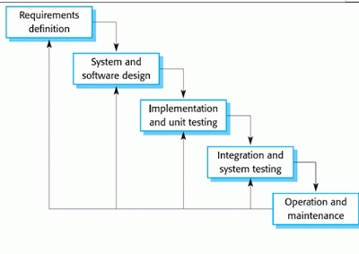
Berikut ini adalah proses tahapan model waterfall
Gambar 2.1 : Model Waterfall[6]
- Requirement (analisis kebutuhan)
Dalam langakah ini merupakan analisa terhadap kebutuhan sistem. Pengumpulan data dalam tahap ini bisa melakukan sebuah penelitian, wawancara atau study literatur. Seseorang system analisis akan menggali informasi sebanyak-banyaknya dari user sehingga akan tercipta sebuah sistem komputer yang bisa melakukan tugas-tugas yang diinginkan oleh user tersebut.
- Design System (design sistem)
Proses design akan menterjemahkan syarat kebutuhan kesebuah perancangan perangkat lunak yang dapat diperkirakan sebelum dibuat koding. Proses ini berfokus pada : struktur data, arsitektur perangkat lunak, representasi interface, dan detail (algoritma) prosedural.

- Coding & Testing (penulisan sinkode program / implemention)
Coding merupakan penerjemahan design dalam bahasa yang bisa dikenali oleh komputer.Dilakukan oleh programmer yang akan meterjemahkan transaksi yang diminta oleh user. Tahapan inilah yang merupakan tahapan secara nyata dalam mengerjakan suatu sistem.Dalam artian penggunaan computer akan dimaksimalkan dalam tahapan ini.
- Penerapan / Pengujian Program (Integration & Testing)
Tahapan ini bisa dikatakan final dalam pembuatan sebuah sistem. Setelah melakukan analisa, design dan pengkodean maka sistem yang sudah jadikan digunakan oleh user.
- Pemeliharaan (Operation & Maintenance)
Perangkat lunak yang susah disampaikan kepada pelanggan pasti akan mengalami perubahan. Perubahan tersebut bisa karena mengalami kesalahan karena perangkat lunak harus menyesuaikan dengan lingkungan (periperal atau system operasi baru) baru, atau karena pelanggan membutuhkan perkembangan fungsional.

- Analisis Kebutuhan Perangkat Lunak
Anlisis kebutuhan perangkat lunak (software requirements analysis) merupakan aktivitas awal dari siklus hidup pengembangan perangkat lunak. Untuk proyek-proyek perangkat lunak yang besar, analisis kebutuhan dilaksanakan setelah tahap rekayasa sistem/informasi dan software project planning,[8]

- Desain Sistem Secara Umum
Tujuan dari sistem secara umum adalah memberikan gambaran kepada user tentang sistem yang baru. Desain sistem secara umum merupakan persiapan dari desain terinci. Tahap desain sistem secara umum dilakukan setelah tahap analisis sistem selesai dilakukan dan hasil analisis disetujui oleh manajemen. Tahap desain sistem ini secara umum dilakukan setelah tahap analisis sistem selesai dilakukan dan hasil analisis disetujui oleh manajemen desain sistem secara terinci.[8]

- Desain Input Terinci
Masukkan (Input) merupakan proses awal dimulainya informasi. Data hasil transaksi merupakan masukkan untuk sistem informasi.
- Desain Output Terinci
Bentuk dari laporan yang dihasilkan oleh sistem informasi, yang paling digunakan adalah dalam bentuk sistem dan berbentuk grafik atau bagan.
- Desain Database Terinci
Yaitu desain keperluan database secara rinci yang meliputi penggunaan file-file dalam suatu sistem informasi. Basis data (database) merupakan kumpulan dari data yang saling berhubungan satu dengan yang lainnya, terimpan di perangkat keras sistem dan digunakan perangkat lunak untuk memanipulasinya. Database merupakan salah satu komponen yang penting dalam sistem informasi bagi para pemakai.
- Desain Teknologi
- Perangkat keras (Hardware), yang terdiri dari alat masukkan, pemroses, alat output dan penyimpanan luar.
- Perangkat lunak (Software), yang terdiri dari perangkat sistem operasi (Operating System), perangkat lunak bahasa (Language Software) dan perangkat lunak (Application Software).
- Sumber daya manusia (Brainware), misalnya operator sistem, pemograman, spesialis telekomunikasi, sistem analisis dan sebagainya.
- Desain Model
Terbagi atas desain model secara luas dan terinci.

- Perancangan Konseptual
Perancangan konseptual merupakan bagian dari proses perancangan yang mengidentifikasi permasalahan yang bertujuan untuk menentukan solusi secara prinsip, dimana hal ini dapat dicapai dengan beberapa tahapan yaitu : Membuat daftar kebutuhan, mengidentifikasi masalah abstrak, membuat fungsi keseluruhan, membuat sub-fungsi, membuat solusi alternatife, melakukan pemilihan kombinasi, membangun konsep, dan evaluasi konsep, sehingga didapatkan sebuah solusi konsep.[8]
- Perancangan Fisik
Perancangan fisik adalah proses membuat deskripsi implementasi basis data, mendeskripsikan struktur penyimpanan dan metode pengaksesan untuk meningkatkan efektifitas.[8]
Tabel 2.6 : Bagan Alir Sistem[8]

No | Nama Simbol | Simbol | Keterangan
1. | Simbol Terminal |  | Menunjukkan untuk memulai dan mengakhiri suatu proses
2. | Simbol Dokumen |  | Menunjukkan dokumen untuk menyatakan input berasal daridokumen yang berbentuk kertas dan output di cetak kedalam kertas.
3. | Simbol Kegiatan Manual |  | Menunjukkan Pekerjaan  Manual
4. | Simbol Simpanan Offline | 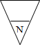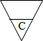 | Menunjukkan file non- komputer yang diarsip urut angka (numerical), huruf (alphabetical),tanggal (Chronogical)
5. | Simbol Kartu Plong |  | Menandai input dan output yang menggunakan kartu plong.
6. | Simbol Proses |  | Menunjukkan kegiatan proses
7. | Simbol Operasi Luar |  | Menunjukkan operasi yang dilakukan diluar proses sistem
8. | Simbol Pengurutan Offline |  | Menunjukkan Proses urut data di luar proses sistem
9. | Simbol Pita Magnetik |  | Menunjukkan operasi yang dilakukan di luar proses operasisistem
10. | Simbol Hard Disk |  | Input dan Output menggunakan pita sistem
11. | Simbol Diskette |  | Menunjukkan input dan output mengunakan hardisk
12. | Simbol Drum  Magnetik |  | Menunjukkan input dan output menggunakan sistem
13. | Simbol Pita Keras |  | Input dan Output Menggunakan pita keras
14. | Simbol Keyboard |  | Input dan Output  Menggunakan online keyboard
15. | Simbol Display |  | Menunjukkan Output yang ditampilkan dimonitor
16. | Simbol Pita Kontrol |  | Penggunaan pita sistem (control tape) dalam batch control total untuk  pencocokan di proses batch
17. | Simbol Hubungan Komunikasi |  | Proses transmisi data melalui  Channel Komunikasi
18. | Simbol Garis Alir |  | Digunakan Untuk menunjukkan arus Proses
19. | Simbol Penjelasan |  | Menunjukkan penjelasan dari suatu proses
20. | Simbol Penghubung |  | Penghubung ke halaman yang Sama

Untuk mempermudah penggambaran sebuah sistem perlu diperhatikan lingkungan fisik dimana data akan disimpan, maka dibutuhkan Diagram Arus Data (DAD) atau Data Flow Diagram (DFD), berikut simbol-simbolnya. Inilai simbol-simbol yang digunakannya, anatara lain :
- Eksternal Entity (Kesatuan luar) atau Boundary (Batas sistem)
Digunakan untuk memisahkan suatu system dengan lingkungan luarnya.[9]

Gambar 2.2 : Notasi Kesatuan Luar [9]
- Data Flow (Arus data)
Menunjukan arus data yang berupa masukan untuk system atau hasil dari proses system.[9]

Gambar 2.3 : Notasi Arus Data[9]
- Process (Proses)
Menunjukan kegiatan perubahan alir data yang masuk ke dalam proses untuk dihasilkan arus data yang akan keluar dari proses.[9]

Nama

Gambar 2.4 : Notasi Proses[9]
- Data Store (Simpanan data)
Merupakan media penyimpanan data, yang digunakan untuk menyimpan akhir hasil aliran data dari sebuah sumber pemrosesan data sampai dengan sebuah proses data lain membutuhkannya.[9]

Gambar 2.5 : Notasi Simpan Data[9]
- Implementasi Sistem
Tujuan dari tahap implementasi ini adalah untuk menyelesaikan desain sistem yang telah disetujui, menguji serta mendokumentasikan program-program dan prosedur sistem yang diperlukan, memastikan bahwa personil yang terlibat dapat mengoperasikan sistem baru dan memastikan bahwa konversi sistem lama ke sistem yang baru dapat berjalan secara baik dan benar.[10]

- Operasi dan Pemeliharaan
Tujuan dari proses pemeliharaan sistem ini adalah untuk melakukan evaluasi sistem secara cepat dan efisien, menyemprnakan proses pemeliharaan sistem dengan selalu menganalisis kebutuhan informasi yang dihasilkan sistem tersebut dan meminimalkan gangguan kontrol dan gangguan operasi yang disebabkan oleh proses pemeliharan sistem.[10]

- Teknik Pengujian Siatem
Pengujian sistem adalah pengujian program perangkat lunak yang lengkap dan terintegrasi. Perangkat lunak atau yang sering dikenal dengan sebutan software hanyalah satuan elemen dari sistem berbasis komputer yang lebih besar. Biasanya, perangkat lunak dihubungkan dengan perangkat lunak dan perangkat keras lainnya. Pengujian perangkat lunak dapat dibedakan menjadi dua yaitu Black Box Testing dan White Box Testing.
- White Box Testing
White box terdiri dari peninjauan fungsi aplikasi dan struktur internalnya, prosesnya, dan bukannya fungsi fungsinya. Di sini, semua komponen internal perangkat lunak atau aplikasi diuji melalui kode sumber, basis kerja utama tester.
Untuk melakukan pengujian kepaba white box, maka tester harus memiliki kompetensi dalam pemrograman, untuk memahami kode sumber yang ia pelajari. Ia juga harus memiliki pandangan global tentang fungsi aplikasi, elemen-elemen yang dibuatnya, dan tentu saja, kode sumbernya. Tidak seperti dalam pengujian Black box, tester memiliki profil pengembang, bukan profil pengguna.
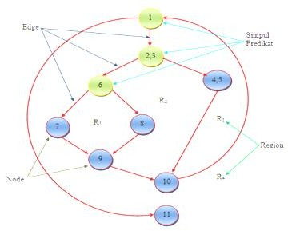
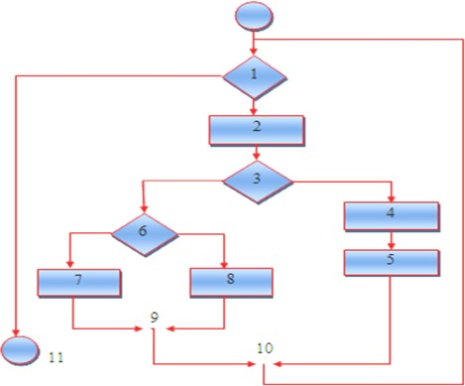
Gambar 2.6 : Bagan Alir[6]
Gambar 2.7 : Grafik Alir[6]
- Node adalah lingkaran yang mempresentasikan satu atau lebih statemen procedural,
- Edge adalah anak panah pada grafik alir,
- Region adalah area yang membatasi edge dan node
- Simpul Predikat adalah simpul atau Node yang berisi kondisi yang ditandai dengan 2 atau lebih Edge yang berasal darinya.
Dari gambar flowgraph di atas maka diperoleh:
Path 1 = 1-11
Path 2 = 1 – 2 – 3 – 4 – 5 – 10 – 1 – 11
Path 3 = 1 – 2 – 3 – 6 – 8 – 9 – 10 – 1 –11
Path 4 = 1 – 2 – 3 – 6 – 7 – 9 – 10 – 1 –11
Path 1,2,3,4 yang telah didefinisikan diatas merupakan basis set untuk diagram alir, Cyclomatic complexity digunakan untuk mencari jumlah path dalam satu flowgraph. Dapat dipergunakan rumus sebagai berikut:
- Jumlah region grafik alir sesuai dengan cyclomatic complexity,
- Cyclomatic complexity V(G) untuk grafik alir dihitung dengan rumus :

V(G) = E-N+2 .................................................................(1)

Dimana:
E = jumlah edge pada grafik alir
N = jumlah node pada grafik alir
- Cyclomatic complexity V(G) juga dapat dihitung dengan rumus :

V(G) = P + 1 ..................................................................(2)

Dimana P = jumlah Predicate node pada grafik alir
Dari gambar di atas dapat dihitung cyclomatic complexity.
Flowgraph mempunyai 4 region
- V(G) = 11 edge – 9 node + 2 = 4
- V(G) = 3 predicate node + 1 = 4
Jadi cyclomatic complexity untuk flowgraph adalah 4

- Black Box Testing
Black Box Testing adalah pengujian yang mengabaikan mekanisme internal dari sistem atau komponen dan hanya berfokus pada output yang dihasilkan sebagai respon terhadap input yang dipilih dan kondisi eksekusi. Ada 7 (tujuh) jenis level pengujian yang terlibat dalam tes. Ada dua hal yang perlu dipertimbangkan dalam jenis pengujian, yang pertama adalah opacity yaitu pandangan kode pengujian (Black Box atau White Box Testing).
Salah satu tipe pengujian Black box yang sering digunakan adalah funngtional testing. Functional testing menggunakan teknik pengujian black box, pengujian menguji menguji desain tingkat tinggi dan pelanggan melakukan spesifikasi untuk merencanakan uji kasus untuk memastikan kode apa yang dimaksud. Functional testing memastikan bahwa fungsi yang ditentukan dalam spesifikasi persyaratan dapat bekerja.[6]

- Database Management System
Sistem manajemen basis data atau DBMS, adalah perangkat lunak yang di desain untuk membantu menangani koleksi data dalam jumlah besar yang dibutuhkan dalam sebuah sistem dengan pertumbuhan data yang sangat cepat. DBMS umumnya merupakan sebuah bagian dari komputer sains, tujuan penggunaan dan teknik penggunaannya sangat luas, seperti pada bahasa pemrograman, pemrograman berorientasi objek, sistem operasi, struktur data, pemrograman konkuren, kecerdasan buatan, dan masih banyak lagi.[11]

- Pengertian Database
Basis data merupakan kumpulan data yang menjabarkan suatu aktivitas dari satu atau beberapa entitas yang berhubungan. Sebagai contoh basis data sebuah universitas memiliki entitas seperti mahasiswa, staf pengajar, mata kuliah, dan ruang kelas. Hubungan antara entitas tersebut seperti mahasiswa yang mendaftar untuk mengikuti mata kuliah, dan penggunaan ruang kelas untuk suatu mata kuliah.[11]

- Perangkat Lunak Pendukung
Perangkat lunak atau peranti lunak dalam bahsasa inggris adalah software merupakan istilah khusus untuk data yang diformat dan disimpan secara digital, termasuk program komputer, dokumentasi, dan berbagai macam informasi yang bisa dibaca, dan ditulis oleh komputer. Dengan kata lain, bagian sistem komputer yang tidak terwujud. Istilah ini menonjolkan perbedaan dengan perangkat keras komputer. Ada beberapa perangkat lunak yang digunakan untuk membantu penulis dalam membuat website, basis data dan untuk mendesain, diantaranya adalah :

- PHP

PHP (hypertext prepocessor) merupakan bahasa pemrograman berbasis web yang mempunyai kemampuan untuk memproses dan mengolah data secara dinamis. PHP dapat dikatakan sebagai server-side embedded script language, artinya semua sintaks dan perintah program yang anda tulis akan sepenuhnya akan dijalankan server, tetapi dapat disertakan pada halaman HTL biasa. Pada umumnya, semua aplikasi yang dibangun menggunakan PHP akan memberikan hasil pada web browser, tetapi prosesnya secara keseluruhan dijalankan pada server.[9]

Gambar 2.8 : PHP[9]

- MySQL
MySQL adalah data base yang menghubungkan script PHP menggunakan perintah Query dan escape character yang sama dengan PHP. PHP memang banyak mendukung banyak jenis data base, tetapi untuk membuat sebuah web yang dinamis dan selalu up to date, MySQL merupakan pilihan data base tercepat saat ini.[9]


Gambar 2.9 : MySQL[9]
- Adobe Dreamweaver
Dreamweaver adalah sebuah HTML editor profesional untuk mendesain web secara visual dan mengelola situs halaman web.[12]

Gambar 2.10 : Dreamweaver[12]
- Visio
Microsoft visio merupakan sebuah program aplikasi komputer yang sering digunakan dalam membuat diagram, seperti diagram alir (flowchart), brainstorm, dan skema jaringan yang dirilis oleh Microsoft Corporation. Aplikasi ini menggunakan grafik vektor dalam membuat diagram-diagramnya.[13]

Gambar 2.11 : Ms Visio[13]

- Kerangka Pemikiran
Masalah
- Bagaimana hasil uji coba menggunakan metode vikor dalam menetukan nelayan yang berhak menerima bantuan mesin di desa Pohuwato Timur?
- Bagaimana kinerja dan ketetapan dalam penerapan metode vikor untuk sistem pendukung keputusan menetukan nelayan yang berhak menerima bantuan di desa Pohuwato Timur?

1
Pemodelan
Pengumpulan Data
Observasi & Dokumentasi
s
- Asuransi Nelayan
- Kartu Nelayan
- Memiliki Perahu
- Termasuk Warga Desa
- KTP
2
Kriteria nelayan yang berhak menerima bantuan

Pengembangan Sistem
3
Sistem yang berjalan sistem yang diusulkan
Analisa Sistem

4
- Desain Model
- Desain User : Input, Output, Basisdata, Teknologi, Desain model
Desain Sistem
5
Pembangunan Sitem
PHP, MySQL, Adobe Dreamweaver
6
Pengujian Sistem
White Box Testing dan Black Box Testing
Tujuan
- Menguji coba metode vikor untuk memperoleh hasil yang terbaik pada sistem pendukung keputusan menentukan nelayan penerima bantuan mesin di desa Pohuwato Timur.
- Mendapatkan sistem pendukung keputusan menggunakan dalam menetukan nelayan yang berhak menerima bantuan metode vikor yang handal dan tepat sehingga dapat diterapkan.

Gambar 2.12 : Kerangka Pemikirann

BAB III
METODE PENELITIAN

- Jenis, Metode, Subjek, Objek, Waktu, dan Lokasi Penelitian
Dipandang dari tingkat penerapannya, maka penelitian ini merupakan penelitian terapan. Dipandang dari jenis informasi yang diolah, maka penelitian ini merupakan penelitian kuantitatif. Dipandang dari perlakuan terhadap data, maka penelitian ini merupakan penelitian konfirmatori.
Penelitian ini menggunakan metode penelitian Studi Kasus, Survei, dan Tindakan. Dengan demikian jenis penelitian ini adalah penelitian deskriptif.
Subjek Penelitian ini adalah “Sistem Pendukung Keputusan Seleksi Pembagian Bantuan Mesin Ketinting Untuk Nelayan Menggunakan Metode VIKOR (Studi Kasus : Desa Pohuwato Timur)”. Penelitian ini dimulai dari tanggal 26 November 2020 yang berlokasi pada Jl. Kerapu, Desa Pohuwato Timur, Keamatan Marisa, Kabupaten Pohuwato, Provinsi Gorontalo.
Peneliti menggunakan Metode VIKOR (Vise Kriterijumska Optimizajica I Kompromisno Resenje) yang berarti menggunakan pengalaman sebelumnya dalam kasus yang mirip untuk memahami dan memcahkan permasalahan baru. VIKOR (Vise Kriterijumska Optimizajica I Kompromisno Resenje) mengumpulkan kasus sebelumnya yang hampir sama dengan masalah yang baru dan berusaha memodifikasi solusi agar sesuai dengan kasus yang baru.

  - Tahap Perencanaan
Tahap Perencanan adalah suatu proses untuk menentukan apa yang ingin dicapai oleh peneliti dalam penelitian ini, dimana pada tahap ini dapat memungkinkan calon pengguna (User) dapat menentukan solusi pada tahapan analisis yang akan dilakukan selanjutnya.

  - Tahap Analisis
Analisis Sistem adalah penjelasan dari suatu sistem yang lengkap ke beragam bentuk elemennya dengan tujuan supaya bias mengenali dan menilai beragam persoalan atau gangguan yang timbul pada sistem sehingga apabila terdapat masalah/gangguan dapat dilakukan pencegahan, pemulihan dan peningkatan.
Berikut adalah Tahapan Analisis :
- Mengidentifikasi masalah
Identifikasi masalah merupakan langkah awal dari analisi sistem. Dalam tahap ini didefinisikan masalah yang harus dipecahkan dengan munculnya pertanyaan yang ingin dipecahkan.
- Memahmi Kerja Sistem Yang Ada
Langkah ini dilakukan dengan mempelajari seara rinci bagaimana sistem yang sudah ada berjalan. Untuk mempelajari operasi dari sistem ini diperlukan data yang dapat diperoleh dengan melakukan penelitian terhadap sistem.
- Menganalisis Sistem
Berdasarkan data yang diperoleh maka dilakukan analisa hasil penelitian yang sudah dilakukan untuk mendapatkan pemecahan masalah yang akan dipecahkan.
- Membuat Laporan
Laporan perlu dibuat sebagai dokumentasi dari penelitian. Tujuan utamanya adalah bukti secara tertulis tentang analisa yang sudah dilakukan.

  - Tahap Desain
Pada tahap ini dilakukan desain sistem yakni desain output, desain input, desain database, desain teknologi dan desain kontrol secara umum :
- Deasain Output
Peranangan output atau keluaran merupakan hal yang tidak dapat diabaikan, karena laporan atau keluaran yang dihasilkan harus memudahkan bagi setiap unsur manusia yang membutuhkannya.
- Deasin Input
Input merupakan awal dari proses informasi. Input perlu direnanakan untuk mengkonversi data mentah ke dalam informasi yang berguna (input-output).

- Database
Penerapan database dalam sistem informasi disebut dengan database system. Sistem basis data (database system) ini adalah suatu sistem informasi yang mengintegrasikan kumpulan dari data/tabel yang saling berhubungan satu dengan lainnya.
- Desain teknologi
Teknologi dapat digunakan untuk menerima input, menjalankan model, menyimpan dan mengakses data, menghasilkan dan mengirimkan keluaran dan mambantu pengendalian dari sistem secara keseluruhan. Teknologi teridiri atas 3 bagian utama, yaitu perangkat keras (hardware), perangkat lunak (software) dan teknisi (humanware atau brainware). Teknisi yang mengetahui teknologi dan membuatnya dapat beroperasi.
- Desain Kontrol Secara Umum
Suatu sistem merupakan subyek dari mismanajemen, kesalahan-kesalahan, kecurangan-kecurangan dan penyelewengan-penyelewengan umum lainnya. Perngendalian yang diterapkan pada sistem informasi sangat berguna untuk tujuan mencegah atau menjaga terjadinya hal-hal yang tidak diinginkan. Apabila suatu sistem dilengkapi dengan suatu pengendalian yang ada atau yang berguna untuk mencegah atau menjaga hal-hal yang negatif. Suatu sistem harus dapar menjaga dirinya-sendiri.

- Pengembangan Sistem
Dalam pembangunan aplikasi Sistem Pendukung Keputusan Seleksi Pembagian Bantuan Mesin Untuk Nelayan Menggunakan Metode VIKOR, menggunakan beberapa perangkat lunak antara lain :
- PHP
- MySQL
- Adobe Dreamweaver

- Pengujian Sistem
Pengujian sistem adalah Pengetesan sistem yang dilakukan untuk memeriksa kekompakan antara komponen sistem yang diimplementasikan.Tujuan utama dari pengetesan sistem ini adalah untuk memastikan bahwa elemen-elemen atau komponen-komponen dari sistem telah berfungsi sesuai dengan yang diharapkan. Pengetesan perlu dilakukan untuk mencari kesalahan-kesalahan atau kelemahan-kelemahan yang mungkin terjadi. Pengetesan sistem merupakan pengetesan program secara keseluruhan.
Sebelum program diterapkan, maka program harus bebas terlebih dahulu dari kesalahan-kesalahan.Untuk itu program harus dites terlebih dahulu untuk menentukan kesalahan-kesalahan yang mungkin terjadi. Pengetesan atau pengujian program ini dilakukan dengan teknik pengujian White Box (White Box Testing) dan Black box( Black box testing).
Dalam melakukan White Box Testing seorang tester harus memiliki pengetahuan tentang struktur program. Pengetesan dilakukan bersamaan pada saat penulisan program, yaitu sebelum semua modul dirangkai maka masing-masing modul tersebut dites terlebih dahulu sehingga dapat dipastikan semua modul telah berkerja dengan baik dan langsung bisa login.
Black Box Testing adalah dimana untuk pengetesan program langsung melihat pada aplikasinya tanpa perlu mengetahui struktur programnya. Pengujian ini dilakukan untuk melihat suatu program apakah telah memenuhi atau belum.

- Pemeliharaan Sistem
Maksud dan tujuan dari proses pemeliharaan sistem ini adalah untuk mencegah dan memperbaiki, menjaga dan mengkoreksi kesalahan-kesalahan yang sengaja maupun yang tidak disengaja dan agar sistem tetap berjalan sebagaimana mestinya sesuai yang diharapkan. Selain itu pemeliharaan sistem juga berpengaruh penting terhadap performance komputer atau laptop yang kita miliki, karena kondisi komputer / laptop kita kedepanya tergantung dari bagaimana kita merawat dan menjaga sistem dari gangguan- ganguan yang ada. Ada beberapa hal yang harus diperhatikan dalam pemeliharaan sistem yaitu :
- Dari segi implementasi sistem harus dilihat kembali apakah sudah sesuai dengan rencana yang telah disusun sebelumnya dan apakah telah mampu menghasilkan informasi-informasi yang dibutuhkan pemakai. Jika belum harus mengkoreksi dan memperbaiki program sehingga sesuai dengan kebutuhan.
- Menyiapkan backup data ataupun backup program dilakukan untuk mengantisipasi terjadinya gangguan sistem yang sedang berjalan, seperti hilangnya program karena karena hardware dalam kondisi rusak atau terjadi pemadamaan listrik secara mendadak. backup data dan backup program harus dijaga keamanannya dari orang-orang yang tidak berkepentingan.
- Merawat komputer atau laptop yang digunakan dalam mengimplementasikan sistem tersbut dengan cara rajin membersihkan dari virus apabila ada, defrag hardisk agar penataan dalam hardisk tidak kacau balau, serta tidak lupa uninstall program yang sudah tidak digunakan lagi karena akan membuat sistem komputer atau laptop berjalan lambat dan parahnya akan terjadi gangguan pada sistem komputer / laptop itu sendiri.

- Metode Pengumpulan Data
Metode pengumpulan data adalah metode yang digunakan untuk mengumpulkan data/informasi yang akan dilakukan oleh peneliti agar mendapatkan data/informasi yang valid. Metode pengumpulan data harus dilakukan secara sistematis, Data yang dikumpulkan secara acak akan menghasilkan riset yang tidak valid, dan bisa dibilang tidak ilmiah.
Berikut tekink pengumpulan data yang dapat dilakukan :
- Teknik wawancara
Wawancara merupakan pembuktian terhadap informasi yang telah diperoleh. Teknik yang dilakukan dalam penelitian kualitatif adalah wawancara mendalam, yang merupakan proses memperoleh keterangan untuk tujuan penelitian. Wawancara dengan cara tanya jawab, sambil bertatap muka dengan mengajukan pertanyaan yang telah disiapkan, dan memberikan pertanyaan lagi, ketika informan memberikan jawaban. Tanya semua kepada informan, untuk memenuhi kebutuhan data yang diperlukan.
- Observasi
Observasi merupakan proses peneliti dalam melihat situasi dalam melihat situasi penelitian. Informasi yang diperoleh dari hasil observasi adalah tempat, pelaku, kegiatan atau peristiwa, dan waktu.
- Teknik Dokumen
Dokumen merupakan sumber data yang digunakan untuk melengkapi penelitian, berupa sumber tertulis, film, dan gambar. Dokumen tersebut akan memberikan informasi bagi proses penelitian.
- Teknik Triangulasi
Triangulasi merupakan cara pemeriksaan kebenaran data yang paling umum digunakan. Cara ini dilakukan dengan pengumpulan data dari beragam sumber yang berbeda, dengan menggunakan suatu metode yang sama. Peneliti menggunakan observasi, wawancara mendalam, dan dokumentasi untuk sumber data yang sama secara serempat.

BAB IV
ANALISA DAN DESAIN SISTEM
- Pengumpulan data
Berikut ini adalah pengumpulan data dari calon Penerima Bantuan Mesin Katinting.
Tabel 4.1 : Data calon penerima bantuan
No. | Nama | Alamat
1. | Adrian Hulopi | Wulungio
2. | Kartolo Ali | Milango
3. | Raman Saini | Siku
4. | Alex Saini | Wulungio
5. | Kasim Hunowu | Wulungio
Proses pengumpulan data dilakukan dengan memasukan nama-nama calon penerima bantuan dan alamat, proses ini dilakukan untuk mengetahui apakah yang mendapat bantuan mesin katinting merupakan warga yang tinggal di desa Pohuwato Timur.
Tabel 4.2 : Data Kriteria
No. | Kriteria | Bobot
1 | Asuransi Nelayan | 25
2 | Kartu Nelayan | 15
3 | Memiliki Perahu | 30
4 | Termasuk Warga Desa | 20
5 | KTP | 10
Kriteria diatas merupakan kriteria dari penentuan penerima bantuan mesin katinting di Kantor Desa Pohuwato Timur.

- Hasil Pemodelan
Tabel 4.3 : Nilai Pilihan Kriteria
No. | Kriteria | Nama Pilihan Kriteria | Nilai Pilihan Kriteria
1. | Memiliki Asuransi Nelayan | Ya | 5
1. | Memiliki Asuransi Nelayan | Tidak | 1
2. | Memiliki Kartu Nelayan | Ya | 5
2. | Memiliki Kartu Nelayan | Tidak | 1
3. | Memiliki Perahu | Ya | 5
3. | Memiliki Perahu | Tidak | 1
4. | Termasuk Warga Desa | Ya | 5
4. | Termasuk Warga Desa | Tidak | 1
5. | Memilki KTP | Ya | 5
5. | Memilki KTP | Tidak | 1

Tabel 4.4 : Nilai Awal
Kode | Nama | Asuransi nelayan | Kartu nelayan | Memiliki perahu | Termasuk warga desa | KTP
A01 | Adrian Hulopi | 5 | 5 | 1 | 5 | 5
A02 | Kartolo Ali | 1 | 1 | 5 | 1 | 1
A03 | Raman Saini | 5 | 5 | 5 | 5 | 1
A04 | Alex Saini | 1 | 5 | 1 | 1 | 5
A05 | Kasim Hunowu | 1 | 1 | 1 | 1 | 5

Tabel 4.5 : Nilai Normalisasi
Kode | C01 | C02 | C03 | C04 | C05
A01 | 0 | 0 | 1 | 0 | 0
A02 | 1 | 1 | 0 | 1 | 1
A03 | 0 | 0 | 0 | 0 | 1
A04 | 1 | 0 | 1 | 1 | 0
A05 | 1 | 1 | 1 | 1 | 0

Tabel 4.6 : Nilai Terbobot
Kode | C01 | C02 | C03 | C04 | C05
A01 | 0 | 0 | 0.3 | 0 | 0
A02 | 0.25 | 0.15 | 0 | 0.2 | 0.1
A03 | 0 | 0 | 0 | 0 | 0.1
A04 | 0.25 | 0 | 0.3 | 0.2 | 0
A05 | 0.25 | 0.15 | 0.3 | 0.2 | 0

Tabel 4.7 : Hasil Analisa
Rank | Kode | Nama | Nilai V (Indeks Vikor 0.5)
1 | A03 | Raman Saini | 0
2 | A02 | Adrian Hulopi | 0.625
3 | A01 | Kartolo Ali | 0.75
4 | A04 | Alex Saini | 0.9063
5 | A05 | Kasim Hunowu | 1

- Hasil Pengembangan Sistem
- Analisa Sistem
Analisa Sistem (System Analisist) adalah menguraikan sebuah sistem informasi dimana terdapat bagian penting dalam komponen ini bisa mengartikan dan mengulang kembali masalah yang ada, hambatan yang terjadi dan kebutuhan dapat diharapkan sehingga bisa untuk mengusulkan perbaikan. Analisis merupakan tahap awal dalam pengembangan perangkat lunak sistem, dimana ahli teknik sistem menganalisis hal-hal yang diperlukan dalam melaksanakan proyek pembuatan atau perangkat lunak.
- Analisis Sistem Berjalan
Gambar 4.1 : Sistem Berjalan
- Sistem Yang Diusulkan
Gambar 4.2 : Sistem Diusulkan

- Desain Sistem
- Diagram Konteks
Gambar 4.3 : Diagram Konteks

- Diagram Berjenjang
Gambar 4.4 : Diagram Berjenjang

- Diagram Arus Data
- DAD Level 0
Gambar 4.5 : DAD Level 0
- DAD Level 1 Proses 1
Gambar 4.6 : DAD Level 1 Proses 1

- DAD Level 1 Proses 2
Gambar 4.7 : DAD Level 1 Proses 2

- DAD Level 1 Proses 3
Gambar 4.8 : DAD Level 1 Proses 3

- Desain Database
Untuk : Kantor Desa Pohuwato Timur
Sistem : Sistem Pendukung Keputusan Seleksi Pembagian Bantuan Mesin Katinting Untuk Nelayan Menggunakan Metode VIKOR
Tahap : Perancangan sistem secara umum
Tabel 4.8 : Desain File Secara Umum
Kode File | Nama File | Tipe File | Media File | Organisasi File | Field Kunci
F1 | tb_kriteria | Master | Harddisk | Indeks | kode_kriteria
F2 | tb_alternatif | Master | Harddisk | Indeks | kode_alternatif
F3 | tb_rel_alternatif | Proses | Harddisk | Indeks | ID
F4 | tb_user | Proses | Harddisk | Indeks | kode_user

- Desain Sistem Secara Terperinci
Tabel 4.9 : tb_alternatif
Nama Arus Data : Data Alternatif  Penjelasan : Berisi data Alternatif  Periode : Setiap ada penambahan data Perangkat Desa(non periodik)  Struktur Data : |  |  |  | Bentuk Data : Dokumen  Arus Data : a-1-F1-2,a-1.1- F1-1.4,F1-2.1
No | Nama Item Data | Type | Width | Description
1. | kode_alternatif | Varchar | 35 | Kode Alternatif
2. | nama_alternatif | Varchar | 55 | Nama Penerima Bantuan
3. | Keterangan | Varchar | 225 | Keterangan

Tabel 4.10 : tb_kriteria
Nama Arus Data : Data Kriteria  Penjelasan : Berisi Kriteria  Periode : Setiap ada penambahan data kriteria (non periodik)  Struktur Data : |  |  |  | Bentuk Data : Dokumen  Arus Data : a-1-F2-2, a- 1.2-F2-1.3-F1-1.4, F2-2.1
No | Nama Item Data | Type | Width | Description
1. | kode_kriteria | Varchar | 35 | Kode Kriteria
2. | nama_kriteria | Varchar | 55 | Nama Kriteria
3. | Atribut | Vharchar | 16 | Bobot Nilai Kriteria
4. | Bobot | Double |  | Total Bobot

Tabel 4.11 : tb_rel_alternatif
Nama Arus Data : Data Subaspek  Penjelasan : Berisi data-data Rel Alternatif  Periode : Setiap ada penambahan data alternatif dan kriteria (non periodik)  Struktur Data : |  |  |  | Bentuk Data : Dokumen  Arus Data : 2-F5, 2.1-F5, F5-3.1
No | Nama Item Data | Type | Width | Description
1. | Id | N | 11 | No Id Rel Alternatif
2. | Kode_Alternatif | Varchar | 35 | Kode Nama Penerima Bantuan
3. | kode_kriteria | Varchar | 16 | Kode Kriteria
4. | Nilai | Double |  | Hasil Seleksi

Tabel 4.12 : tb_user
Nama Arus Data : Data User  Penjelasan : Berisi data-data user  Periode : Setiap ada penambahan data penerima bantuan mesin katinting  Struktur Data : |  |  |  | Bentuk Data : Dokumen
No | Nama Item Data | Type | Width | Description
1. | User | Varchar | 16
2. | Pass | Varchar | 16

- Desain Input Sec4ara Terperinci
Login

SILAHKAN MASUK
MASUK
*****
admin

Gambar 4.9 : Tampilan Login

Kriteria
Tambah Kriteria
Kode

Nama Atribut

Atribut

Bobot
KEMBALI
SIMPAN

Gambar 4.10 : Input data kriteria

Alternatif Menu
Alternatif
Tambah Alternatif
Kode

Nama Atribut

KEMBALI
SIMPAN

Gambar 4.11 : Input data alternatif
Alternatif Menu
Nilai Alternatif
Tambah Nilai
SIMPAN
KEMBALI
Asuransi Nelayan
Kartu Nelayan
Memiliki Perahu
Termasuk Warga Desa
KTP

Gambar 4.12 : Input data nilai alternatif

Password
Ubah Password
Password Lama
Password Baru
Konfirmasi Password Baru

SIMPAN

- Desain Output Secara Umum
- Desain Database Secara Umum
- Desain Sistem Secara Terinci
Gambar 4.13 : Input password
- Desain Database Secara Terperinci
Tabel 4.13 : Alternatif
Nama File : tb_alternatif
Tipe File : Induk
Organisasi : Indeks
No | Field Name | Ty pe | Width | Indeks
1. | kode_alternatif | Varchar | 35 | Primary Key
2. | nama_alternatif | Varchar | 55
3. | keterangan | Varchar | 255

Tabel 4.14 : Kriteria
Nama File : tb_kriteria
Tipe File : Induk
Organisasi : Indeks
No | Field Name | Type | Width | Indeks
1. | kode_kriteria | Varchar | 35 | Primary Key
2. | nama_kriteria | Varchar | 55
3. | Atribut | Varchar | 16
4. | Bobot | double

Tabel 4.15 : Rel Alternatif
Nama File : tb_rel_alternatif
Tipe File : Induk
Organisasi : Indeks
No | Field Name | Type | Width | Indeks
1. | ID | Int | 11 | Primary Key
2. | Kode_alternatif | Varchar | 35
3. | Kode_kriteria | Varchar | 16
4. | Nilai | Double | -

Tabel 4.16 : User
Nama File : tb_user
Tipe File : Induk
Organisasi : Indeks
No | Field Name | Type | Width | Indeks
1. | User | Varchar | 16
2. | Pass | Varchar | 16

- Relasi Tabel

tb_rel_alternatif
id : int(11)
kode alternatif : varchar(16)
kode kriteria : varchar(16)
nilai : double
tb_kriteria
kode_kriteria : varchar(35)
nama_kriteria : varchar(55)
atribut : varchar(16)
bobot : double

tb_user
user : varchar(16)
pass : varchar(16)
tb_alternatif
kode_alternatif : varchar(35)
nama_alternatif : varchar(55)
keterangan : varchar(255)

Gambar 4.14 : Relasi Tabel

- Pengujian Sistem
- Kode Program Pengujian White Box Form Data Alternatif
STATEMEN NODE
<div class="page-header"> 1
<h1>Alternatif</h1> 1
</div> 1
<div class="panel panel-default"> 2
<div class="panel-heading"> 2
<form class="form-inline"> 2
<input type="hidden" name="m" value="alternatif" /> 2
<div class="form-group"> 3
<input class="form-control" type="text" placeholder 3
="Pencarian. . ." name="q" value="<?=$_GET['q']?>" /> 3
</div> 3
<div class="form-group"> 4
<button class="btn btn-success"><span class="glyphicon glyphicon- 4
refresh"></span> Refresh</a> 4
</div> 4
<div class="form-group"> 5
<a class="btn btn-primary" href="?m=alternatif_tambah"> 6
<spanclass="glyphicon glyphicon-plus"></span> Tambah</a> 6
</div> 6
</form> 7
</div> 7
<div class="tableresponsive"> 7
<table class="table table-bordered table-hover table-striped"> 7
<thead> 7
<tr> 7
<th>Kode</th> 8
<th>Nama Alternatif</th> 8
<th>Aksi</th> 8
</tr> </thead> 8
<?php 8
$q = $_GET['q']; 8
$rows = $db->get_results("SELECT * FROM tb_alternatif 9
WHERE kode_alternatif LIKE '%$q%' 9
OR nama_alternatif LIKE '%$q%' ORDER BY kode_alternatif"); 9
foreach($rows as $row):?> 9
<tr> 9
<td><?=$row->kode_alternatif ?></td> 10
<td><?=$row->nama_alternatif?></td> 10
<td class="nw"> 10
<a class="btn btn-xs btn-warning" 10
href="?m=alternatif_ubah&amp;ID=<?=$row 10
>kode_alternatif?>"><span class="glyphicon glyphicon- 10
4edit"></span></a> 11
<a class="btn btn-xs btn-danger" 12
href="aksi.php?act=alternatif_hapus&amp;ID=<?=$row- 13
>kode_alternatif?>" onclick="return confirm('Hapus data?')"><span 13
class="glyphicon glyphicon-trash"></span></a> 13
</td> 14
</tr> 14
<?php endforeach;?> 15
</table> 15
</div> 16

- Flowchart Whitebox Data Alternatif

Gambar 4.15 : Flowchart Data Alternatif

- Flowgraph Whitebox Data Alternatif

Gambar 4.16 : Flowgraph Data Alternatif

Menghitung Nilai Cyclomatic Complexity (CC)
Dimana :
Node(N) = 16
Edge(E) = 22
Predicate Node(P) = 7
Region(R) = 7
V(G) = E - N + 2
= 22 – 16 + 2
Cyclomatic Complaxity (CC) = 8
V(G) = P + 1
= 7 + 1
Cyclomatic Complaxity (CC) = 8
Basis Path :
R1 : 1-2-3-4-5-2
R2 : 1-2-3-6-7-8-9-2
R3 : 1-2-3-6-7-8-16
R4 : 1-2-3-6-10-11-12-9-2
R5 : 1-2-3-6-10-11-12-16
R6 : 1-2-3-6-10-13-14-15-9-2
R7 : 1-2-3-6-10-13-14-16
R8 : 1-2-3-6-10-13-16
Catatan :
- Independent path adalah setiap path yang dilalui program yang menunjukkan satu set baru dari pemrosesan statement atau dari sebuah kondisi baru.
- Independent path pada flowgraph harus melewati sedikitnya satu edge yang belum pernah dilewati oleh path sebelumnya.
- Independent path selalu dimulai dari node awal hingga ke node akhir.
Independent path yang dibuat pertama kali adalah independent path terpendek.
- Pengujian Black Box
Pengujian Black Box merupakan pendekatan komplementer dari teknik white box, metode ini digunakan untuk mengetahui apakah perangkat lunak berfungsi dengan benar. Dibawah ini merupakan pelaksanaan pengujian dengan menggunakan metode black box dari perangkat lunak yang dibuat.
Tabel 4.17 : Pengujian Black Box
Input/Event | Fungsi | Hasil | Hasil Uji
Klik Login | Menampilkan form file login | Form login | Sesuai
Memasukkan user name salah | Menguji validasi user name | Tampil pesan ‘salah kombinasi username dan password’. | Sesuai
Masukkan password salah | Menguji validasi password | Tampil pesan ‘salah kombinasi username dan password’. | Sesuai
Masukkan username dan password yang benar | Menguji validasi proses login | Tampil halaman menu utama | Sesuai
Klik menu alternatif | Menampilkan data alternatif | Tampil data alternatif | Sesuai
Klik tambah data alternatif | Menampilkan form input data alternatif | Tampil form input data alternatif | Sesuai
Klik menu kriteria | Menampilkan data kriteria | Tampil data kriteria | Sesuai
Klik tambah data kriteria | Menampilkan form input data kriteria | Tampil form input data kriteria | Sesuai
Klik menu hitung | Menampilkan hasil hitung | Menampilkan hasil perhitungan | Sesuai
Klik password | Menampil menu ubah password | Tampil menu ubah password | Sesuai
Klik menu logout | Menguji proses logout | Tampil halaman menu utama user | Sesuai

Ketika aplikasi dijalankan, maka terlihat bahwa semua pengujian black box yang dihasilkan telah dieksekusi satu kali. Berdasarkan ketentuan tersebut dari segi kelayakan aplikasi, sistem ini telah memenuhi syarat.

BAB V
PEMBAHASAN PENELITIAN

- Pembahasan Model
Untuk model dengan menggunakan metode Vikor, yang pertama yaitu penentuan kriteria dan bobot setiap kriteria. Untuk perhitungan sebelumnya penetuan nilai untuk setiap alternatif terhadap setiap kriteria. Berikut penilaian untuk setiap alternatif.
Tabel 5.1 : Nilai Awal
Kode | Nama | Asuransi Nelayan | Kartu Nelayan | Memiliki Perahu | Termasuk Warga Desa | KTP
A01 | Adrian Hulopi | 5 | 5 | 1 | 5 | 5
A02 | Kartolo Ali | 1 | 1 | 5 | 1 | 1
A03 | Raman Saini | 5 | 5 | 5 | 5 | 1
A04 | Alex Saini | 1 | 5 | 1 | 1 | 5
A05 | Kasim Hunowu | 1 | 1 | 1 | 1 | 5

Langkah pertama : menyusun alternatif dan kriteria ke dalam bentuk matriks keputusan (X) sebagai berikut :
X = $\left[\begin{matrix}5 & 5 & 1 & 5 & 5 \\ 1 & 1 & 5 & 1 & 1 \\ 5 & 5 & 5 & 5 & 1 \\ 1 & 5 & 1 & 1 & 5 \\ 1 & 1 & 1 & 1 & 5\end{matrix}\right]$
Langkah kedua : menentukan bobot kriteria
Asuransi nelayan : 0.25
Kartu nelayan : 0.15
Memiliki perahu : 0.3
Termasuk warga desa : 0.2
KTP : 0.1
Langkah ketiga : membuat matriks normalisasi (R), dengan sebelumnya dihitung dulu nilai positif dan negatif dari masing-masing kriterianya.
Asuransi Nelayan
R₁₁ = $\left(\frac{5-5}{5-1}\right)=0$
R₁₂ = $\left(\frac{5-1}{5-1}\right)=1$
R₁₃ = $\left(\frac{5-5}{5-1}\right)=0$
R₁₄ = $\left(\frac{5-1}{5-1}\right)=1$
R₁₅ = $\left(\frac{5-1}{5-1}\right)=1$
Kartu Nelayan
R₂₁ = $\left(\frac{5-5}{5-1}\right)=0$
R₂₂ = $\left(\frac{5-1}{5-1}\right)=1$
R₂₃ = $\left(\frac{5-5}{5-1}\right)=0$
R₂₄ = $\left(\frac{5-5}{5-1}\right)=0$
R₂₅ = $\left(\frac{5-1}{5-1}\right)=1$
Memiliki Perahu
R₃₁ = $\left(\frac{5-1}{5-1}\right)=1$
R₃₂ = $\left(\frac{5-5}{5-1}\right)=0$
R₃₃ =$\left(\frac{5-5}{5-1}\right)=0$
R₃₄ = $\left(\frac{5-1}{5-1}\right)=1$
R₃₅ = $\left(\frac{5-1}{5-1}\right)=1$
Termasuk Warga Desa
R₄₁ = $\left(\frac{5-5}{5-1}\right)=0$
R₄₂ = $\left(\frac{5-1}{5-1}\right)=1$
R₄₃ = $\left(\frac{5-5}{5-1}\right)=0$
R₄₄ = $\left(\frac{5-1}{5-1}\right)=1$
R₄₅ = $\left(\frac{5-1}{5-1}\right)=1$
KTP
R₅₁ = $\left(\frac{5-5}{5-1}\right)=0$
R₅₂ = $\left(\frac{5-1}{5-1}\right)=1$
R₅₃ = $\left(\frac{5-1}{5-1}\right)=1$
R₅₄ = $\left(\frac{5-5}{5-1}\right)=0$
R₅₅ = $\left(\frac{5-5}{5-1}\right)=0$

Dari perhitungan di atas diperoleh matrix ternormalisasi, yaitu :
$$\left[\begin{matrix}0 & 0 & 1 & 0 & 0 \\ 1 & 1 & 0 & 1 & 1 \\ 0 & 0 & 0 & 0 & 1 \\ 1 & 0 & 1 & 1 & 0 \\ 1 & 1 & 1 & 1 & 0\end{matrix}\right]$$
Langkah keempat : menghitung nilai Utility Measure (S) dan Regret Measure(R) dari setiap alternatif.
Nilai R :
R₁₁ = 0 x 0.25 = 0
R₁₂ = 1 x 0.25 = 0.25
R₁₃ = 0 x 0.25 = 0
R₁₄ = 1 x 0.25 = 0.25
R₁₅ = 1 x 0.25 = 0.25
R₂₁ = 0 x 0.2 = 0
R₂₂ = 1 x 0.2 = 0,15
R₂₃ = 0 x 0.2 = 0
R₂₄ = 0 x 0.2 = 0
R₂₅ = 1 x 0.2 = 0.15
R₃₁ = 1 x 0.3 = 0.3
R₃₂ = 0 x 0.3 = 0
R₃₃ = 0 x 0.3 = 0
R₃₄ = 1 x 0.3 = 0.3
R₃₅ = 1 x 0.3 = 0.3
R₄₁ = 0 x 0.2 = 0
R₄₂ = 1 x 0.15 = 0.2
R₄₃ = 0 x 0.15 = 0
R₄₄ = 1 x 0.15 = 0.2
R₄₅ = 1 x 0.15= 0.2
R₅₁ = 0 x 0.1 = 0
R₅₂ = 1 x 0.1 = 0.1
R₅₃ = 1 x 0.1 = 0.1
R₅₄ = 0 x 0.1 = 0
R₅₅ = 0 x 0.1 = 0
Dari hasil perhitungan di atas, yaitu :
$\left[\begin{matrix}0 & 0 & 0.3 & 0 & 0 \\ 0.25 & 0.15 & 0 & 0.2 & 0.1 \\ 0 & 0 & 0 & 0 & 0.1 \\ 0.25 & 0 & 0.3 & 0.2 & 0 \\ 0.25 & 0.15 & 0.3 & 0.2 & 0\end{matrix}\right]$
Nilai S :
S₁ = 0 + 0 + 0.3 + 0 + 0 = 0.3
S₂ = 0.25 + 0.15 + 0 + 0.2 + 0.1 = 0.7
S₃ = 0 + 0 + 0 + 0 + 0.1 = 0.1
S₄ = 0.25 + 0 + 0.3 + 0.2 + 0 = 0.75
S₅ = 0.25 + 0.15 + 0.3 + 0.2 + 0 = 0.9
S+ = 0.9
S- = 0.1
R+ = 0.3
R- = 0.1
Langkah kelima : menghitung nilai alternatif (Qi).
Q₁ = 0.5 $\frac{0,3- 0.1}{0.9-0.1}+(1-5)\frac{0.3-0.1}{0.3-0.1}$ = 0.625
Q₂ = 0.5 $\frac{0,7- 0.1}{0.9 -0.1}+(1-5)\frac{0.25-0.1}{0.3-0.1}$ = 0,75
Q₃ = 0.5 $\frac{0.1- 0.1}{0.9 -0.1}+(1-5)\frac{0.1 - 0.1}{0.3-0.1}$ = 0
Q₄ = 0.5 $\frac{0,75 - 0.1}{0.9 - 0.1}+(1-5)\frac{0.3-0.1}{0.3-0.1}$ = 0,9063
Q₅ = 0.5 $\frac{0.9 - 0.1}{0.9 - 0.1}+(1-5)\frac{0.3 - 0.1}{0.3 - 0.1}$ = 1
RANK | KODE | NAMA | NILAI
2 | A01 | ADRIAN HULOPI | 0.625
3 | A02 | KARTOLO ALI | 0.75
1 | A03 | RAMAN SAINI | 0
4 | A04 | ALEX SAINI | 0.9063
5 | A05 | KASIM HUNOWU | 1
Alternatif yang memiliki nilai yang paling rendah merupakan alternatif yang terbaik.
Tabel 5.2 : Hasil Perengkingan

- Pembahasan Sistem
- Tampilan Halaman Login
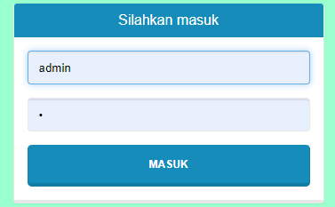
Gambar 5.1 : Tampilan halaman login
Pada form ini digunakan untuk masuk pada halaman admin, sebelum masuk ke halaman admin, user dan password yang diinput harus bernilai true atau benar. Jika user dan password sudah benar klik tombol masuk dan halaman utama akan tampil tapi jika salah satu atau jika keduanya salah maka akan muncul pesan “salah kombinasi username dan password”.
- Tampilan Halaman Menu Utama
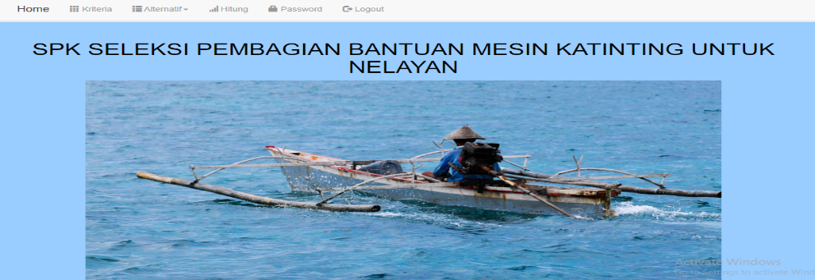
Gambar 5.2 : Tampilan halaman menu utama
Halaman utama terdiri dari menu-menu utama yang terdapat pada Sistem Pendukung Keputusan Seleksi Pembagian Bantuan Mesin Katinting Untuk Nelayan yang terdiri dari menu Home, Kriteria, Alternatif, Hitung, Password, Logout.

- Tampilan Input Data Kriteria
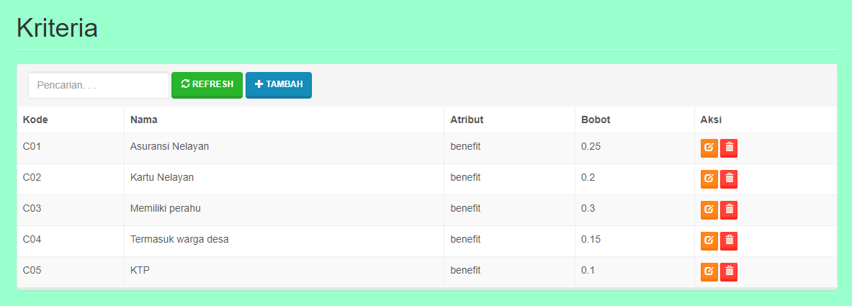
Gambar 5.3 : Tampilan input data kriteria
Pada tampilan input data kriteria digunakan untuk menambahkan kriteria-kriteria yang digunakan. Jika ingin menambah Kriteria, input nama kriteria, atribut, bobot selanjutnya tekan tombol simpan.

- Tampilan Input Data Alternatif
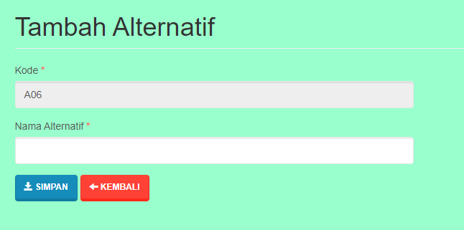
Gambar 5.4 : Tampilan input data alternatif
Pada tampilan input data alternatif digunakan untuk menginput data. Jika ingin menambah data masukkan nama alternatif selanjutnya klik tombol simpan.

- Tampilan Input Data Penilaian
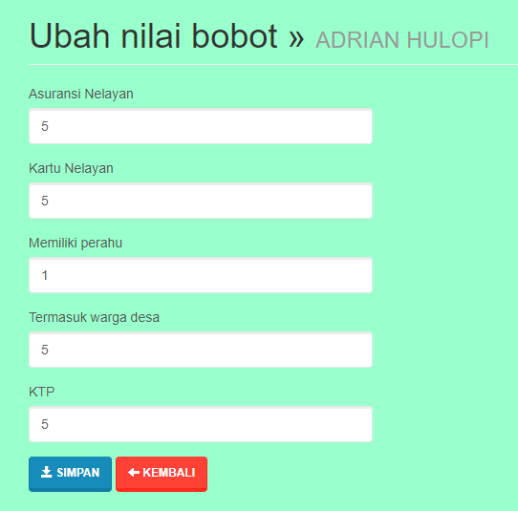
Gambar 5.5 : Tampilan input data penilaian
Pada tampilan input data penilaian ini digunakan untuk menginput nilai-nilai alternatif dilihat dari kriteria-kriteria yang sudah ditentukan. Jika ingin menambah penilaian klik tombol simpan.

- Tampilan Proses
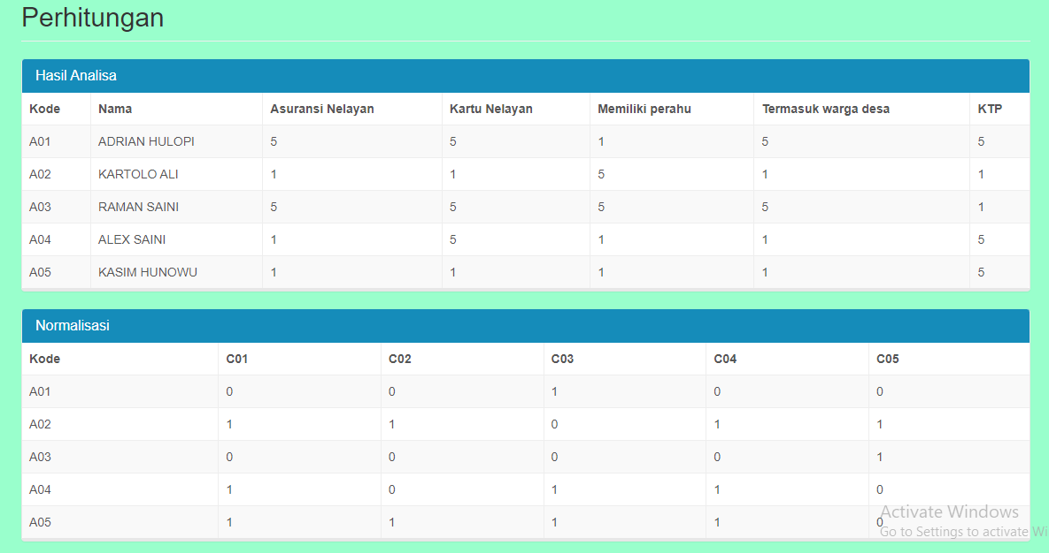
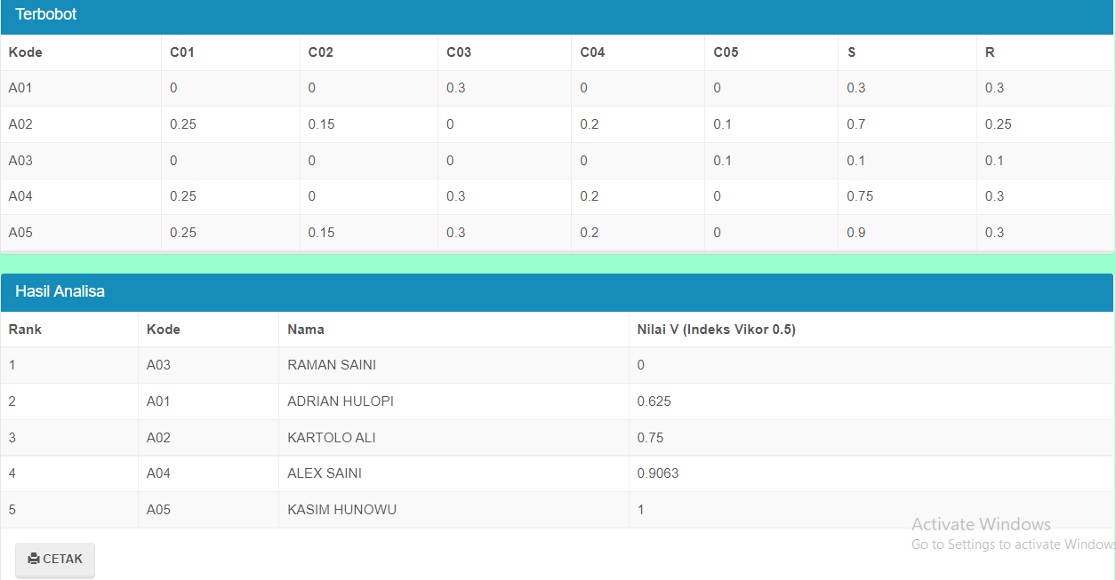
Gambar 5.6 : Tampilan proses
Tampilan ini akan muncul jika semua data nilai sudah diisi untuk setiap alternatif. Jika ada salah satu alternatif ada nilainya bernilai 0 maka tampilan proses diatas belum bisa ditampilkan, jadi kembali ke tampilan input data nilai dan isi nilai yang masih bernilai 0.

- Tampilan Laporan
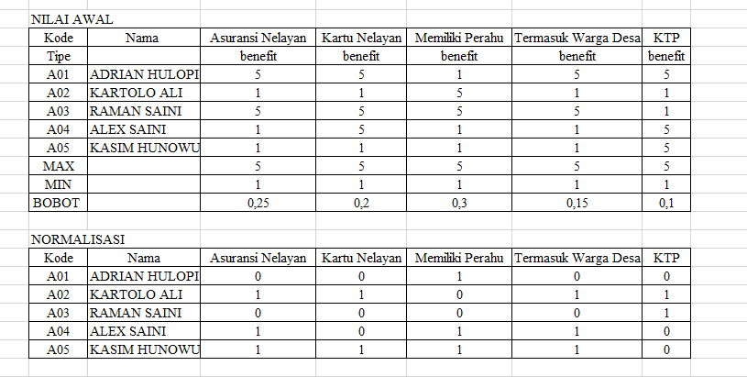
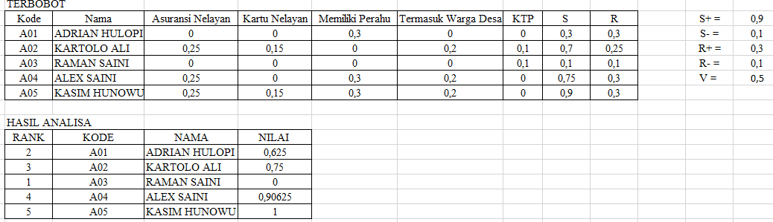
Gambar 5.7 : Tampilan Laporan
BAB VI
PENUTUP
- Kesimpulan
Berdasarkan hasil penelitian yang dilakukan dan pembahsan yang telah diuraikan sebelumnya, maka dapat ditarik kesimpulan sebagai berikut :
- Metode Vise Kriterijumska Optimizajica I Kompromisno Resenje (VIKOR) dapat menentukan nelayan yang berhak menerima bantuan mesin katinting.
- Hasil penelitian ini merupakan salah satu implementasi yang sederhana yang dapat dilakukan dan membantu pengambilan keputusan yang terbaik dan dari beberapa alternatif.
- Saran
Penulis ingin menyampaikan beberapa saran atau masukan bagi siapapun yang ingin mengembangkan atau menyempurnakan dari Sistem ini adalah sebagai berikut :
- Pengembangan penelitian lebih lanjut pada sistem agar dapat dikembangkan dengan mencoba beberapa metode lain untuk sistem pendukung keputusan seleksi pembagian mesin katinting sehingga dapat diberikan pembandingan untuk hasil rekomendasi metode yang diberikan lebih tepat.
- Diharapakan agar sistem pendukung keputusan di kantor desa Pohuwato Timur dapat digunakan sebagai pengolahan data dalam suatu pengambilan keputusan.

DAFTAR PUSTAKA
- I. K. Arnawa, I B Purnama, and G. M. K. Arisena,”Dampak Bantuan Sarana Perikanan Tangkap Terhadap Peningkatan Pendapatan Nelayan Di Kabupaten Gianyar Provinsi Bali”, Jurnal Managemen Agribisnis Vol. 4, No 1, Mei 2016.

- A. Giasi, “Sistem Pendukung Keputusan Bantuan Alat Nelayan Menggunakan Metode SMART”,Skripsi, Fakultas Ilmu Komputer,UNISAN Gorontalo,Gorontalo,2019.

- G. Suwardika and I. K. P. Suniantara, “Penerapan Metode VIKOR pada Pengambilan Keputusan Seleksi Calon Penerima Beasiswa Bdikmisi Universitas Terbuka”, INTENSIF, Vol.2 No.1 February 2018.

- H. Tumanggor, M. Haloho, P. Ramadhani and S. D. Nasution, “Penerapan Metode VIKOR Dalam Penetuan Penerima Bantuan Rumah Tidak Layak Huni”, Jurnal Riset Komputer (JURIKOM), Vol. 5 No. 1, Februari 2018.

- N. W. Aji,”Analisis Pemberdayaan Nelayan Melalui Pelatihan Dan Bantuan Operasional Dinas Perikanan Kabupaten Tulungagung Dalam Meningkatkan Ekonomi Nelayan diKecamatan Besuki Tulungagung”,Skripsi, Fakultas Syariah dan Ilmu Hukum, IAIN Tuluangagung, Tulungagung, Indonesia, 2020.

- C. Tristianto, Dosen STMIK Eresha, “Penggunaan Metode Waterfall Untuk Pengembangan Sistem Monitoring Dan Evaluasi Pembangunan Pedesaan”, Jurnal Teknologi Informasi ESIT Vol.XII No. 01 April 2018.

- W. Dari, “Penerapan Metode System Development Life Cycle Pada Pembuatan Sistem Informasi Penjualan Produk Batik Kurowo Jakarta”, Jurnal Khatulistiwa Informatika, Vol. 3, No. 2 Desember 2015.

- A.S R., & Shalahuddin, M., “Rekayasa Perangkat Lunak Terstruktur dan Berorientasi Objek”, Bandung : Informatika, 2018.

- Sapri and F. H. Utami, “ Pembuatan Website Sekolah Menengah Pertama (SMP) Negeri 12 Seluma”, Jurnal Media Infotama Vol.7 No.1 Februari 2011.

- S. Haryanti and T. Irianto, “Rancang Bangun Sistem Informasi E-Commerce Untuk Fashion Studi Kasus Omah Mode Kudus”, Jurnal Speed – Sentra Penelitian Engineering dan Edukasi – Volime 3 No 1 – 2011.

- J. I. Manaari, R, Sengkey, ST., MT, Ir. H. F. Wowor, M.Kom and Y. D. Y. Rindengan, ST., MM., Msc,”Perancangan Basis Data Perusahaan Distribusi dengan Menggunakan Oracle”, e-journal Teknik Elektro dan Komputer (2013).

- Supriyanta and A. Tina, “Perancangan Website Sebagai Media Promosi Dan Penjualan Pada CV Simba Jaya Magelang”, Indonesian Journal on Networking and Security – Volume 6 NO 1 – 2017.

- K. Firmantoro, Anton, E. R. Nainggolan,” Animasi Interaktif Pengenalan Hewan Untuk Pendidikan Anak Usia Dini”, Jurnal Techno Nusa Mandiri Vol. XIII, No. 2 September 2016.

- “Pedoman Penelitian Ilmu Komputer”, Teknik Informatika Universitas Ichsan Gorontalo 1, 2020.

Listing Program
- Index :
<?php
include'functions.php';
if(empty($_SESSION['login']))
header("location:login.php");
?>
<!DOCTYPE html>
<html lang="en">
<head>
<meta charset="utf-8"/>
<meta http-equiv="X-UA-Compatible" content="IE=edge"/>
<meta name="viewport" content="width=device-width, initial-scale=1"/>
<link rel="icon" href="favicon.ico"/>

<title>SPK SELEKSI PEMBAGIAN BANTUAN MESIN KATINTING</title>
<link href="assets/css/solar-bootstrap.min.css" rel="stylesheet"/>
<link href="assets/css/general.css" rel="stylesheet"/>
<script src="assets/js/jquery.min.js"></script>
<script src="assets/js/bootstrap.min.js"></script>
</head>
<style type="text/css">
body{background-color:#000;

</style>

<body>
<nav class="navbar navbar-default navbar-static-top">
<div class="container">
<div class="navbar-header">
<button type="button" class="navbar-toggle collapsed" data-toggle="collapse" data-target="#navbar" aria-expanded="false" aria-controls="navbar">
<span class="sr-only">Toggle navigation</span>
<span class="icon-bar"></span>
<span class="icon-bar"></span>
<span class="icon-bar"></span>
</button>
<a class="navbar-brand" href="?">Home</a>
</div>
<div id="navbar" class="navbar-collapse collapse">
<ul class="nav navbar-nav">
<li><a href="?m=kriteria"><span class="glyphicon glyphicon-th"></span> Kriteria</a></li>
<li>
<a href="#" class="dropdown" data-toggle="dropdown"><span class="glyphicon glyphicon-th-list"></span> Alternatif<b class="caret"></b></a>
<ul class="dropdown-menu">
<li><a href="?m=alternatif">Alternatif</a></li>
<li><a href="?m=rel_alternatif"> Nilai Alternatif</a></li>
</ul>
</li>
<li><a href="?m=hitung"><span class="glyphicon glyphicon-signal"></span> Hitung</a></li>
<li><a href="?m=password"><span class="glyphicon glyphicon-lock"></span> Password</a></li>
<li><a href="aksi.php?act=logout"><span class="glyphicon glyphicon-log-out"></span> Logout</a></li>
</ul>
</div>
</div>
</nav>
<div class="container">
<?php
if(file_exists($mod.'.php'))
include $mod.'.php';
else
include 'home.php';
?>
</div>
<footer class="footer bg-primary">
<div class="container">
<p>Copyright &copy; <?=date('Y')?> Wilanti_Samau<em class="pull-right"> @2021</em></p>
</div>
</footer>
</body>
</html>
- Alternatif :
<div class="page-header">
<h1>Alternatif</h1>
</div>
<div class="panel panel-default">
<div class="panel-heading">
<form class="form-inline">
<input type="hidden" name="m" value="alternatif" />
<div class="form-group">
<input class="form-control" type="text" placeholder="Pencarian. . ." name="q" value="<?=$_GET['q']?>" />
</div>
<div class="form-group">
<button class="btn btn-success"><span class="glyphicon glyphicon-refresh"></span> Refresh</a>
</div>
<div class="form-group">
<a class="btn btn-primary" href="?m=alternatif_tambah"><span class="glyphicon glyphicon-plus"></span> Tambah</a>
</div>
</form>
</div>
<div class="table-responsive">
<table class="table table-bordered table-hover table-striped">
<thead>
<tr>
<th>Kode</th>
<th>Nama Alternatif</th>
</tr>
</thead>
<?php
$q = $_GET['q'];

$rows = $db->get_results("SELECT * FROM tb_alternatif
WHERE kode_alternatif LIKE '%$q%' OR nama_alternatif LIKE '%$q%'
ORDER BY kode_alternatif");
foreach($rows as $row):?>
<tr>
<td><?=$row->kode_alternatif ?></td>
<td><?=$row->nama_alternatif?></td>
<td class="nw">
<a class="btn btn-xs btn-warning" href="?m=alternatif_ubah&amp;ID=<?=$row->kode_alternatif?>"><span class="glyphicon glyphicon-edit"></span></a>
<a class="btn btn-xs btn-danger" href="aksi.php?act=alternatif_hapus&amp;ID=<?=$row->kode_alternatif?>" onclick="return confirm('Hapus data?')"><span class="glyphicon glyphicon-trash"></span></a>
</td>
</tr>
<?php endforeach;?>
</table>
</div>
</div>
- Kriteria
<div class="page-header">
<h1>Kriteria</h1>
</div>
<div class="panel panel-default">
<div class="panel-heading">
<form class="form-inline">
<input type="hidden" name="m" value="kriteria" />
<div class="form-group">
<input class="form-control" type="text" placeholder="Pencarian. . ." name="q" value="<?=$_GET['q']?>" />
</div>
<div class="form-group">
<button class="btn btn-success"><span class="glyphicon glyphicon-refresh"></span> Refresh</a>
</div>
<div class="form-group">
<a class="btn btn-primary" href="?m=kriteria_tambah"><span class="glyphicon glyphicon-plus"></span> Tambah</a>
</div>
</form>
</div>
<div class="table-responsive">
<table class="table table-bordered table-hover table-striped">
<thead>
<tr class="nw">
<th>Kode</th>
<th>Nama</th>
<th>Atribut</th>
<th>Bobot</th>
<th>Aksi</th>
</tr>
</thead>
<?php
$q = $_GET['q'];
$rows = $db->get_results("SELECT * FROM tb_kriteria
WHERE kode_kriteria LIKE '%$q%' OR nama_kriteria LIKE '%$q%'
ORDER BY kode_kriteria");

foreach($rows as $row):?>
<tr>

<td><?=$row->kode_kriteria?></td>
<td><?=$row->nama_kriteria?></td>
<td><?=$row->atribut?></td>
<td><?=$row->bobot?></td>
<td class="nw">
<a class="btn btn-xs btn-warning" href="?m=kriteria_ubah&amp;ID=<?=$row->kode_kriteria?>"><span class="glyphicon glyphicon-edit"></span></a>
<a class="btn btn-xs btn-danger" href="aksi.php?act=kriteria_hapus&amp;ID=<?=$row->kode_kriteria?>" onclick="return confirm('Hapus data?')"><span class="glyphicon glyphicon-trash"></span></a>
</td>
</tr>
<?php endforeach;
?>
</table>
</div>
</div>
- Hitung :
?php
$row = $db->get_results("SELECT nilai FROM tb_rel_alternatif WHERE nilai IS NULL");
if (!$ALTERNATIF || !$KRITERIA):
echo "Tampaknya anda belum mengatur alternatif dan kriteria. Silahkan tambahkan minimal 3 alternatif dan 3 kriteria.";
elseif ($row):
echo "Tampaknya anda belum mengatur nilai alternatif. Silahkan atur pada menu <strong>Nilai Alternatif</strong>.";
else:

$data = get_data();
foreach($KRITERIA as $key => $val){
$atribut[$key] = $val->atribut;
$bobot[$key] = $val->bobot;
}
$vikor = new VIKOR($data, $atribut, $bobot, 0.5);
?>
<div class="page-header">
<h2>Perhitungan</h2>
</div>
<div class="panel panel-primary">
<div class="panel-heading">
<h3 class="panel-title">Hasil Analisa</h3>
</div>
<div class="table-responsive">
<table class="table table-bordered table-striped table-hover">
<thead><tr>
<th>Kode</th>
<th>Nama</th>
<?php foreach($KRITERIA as $key => $val):?>
<th><?=$val->nama_kriteria?></th>
<?php endforeach;?>
</tr></thead>
<?php foreach($vikor->data as $key => $val):?>
<tr>
<td><?=$key?></td>
<td><?=$ALTERNATIF[$key]?></td>
<?php foreach($val as $k => $v):?>
<td><?=round($v, 4)?></td>
<?php endforeach;?>
</tr>
<?php endforeach;?>
</table>
</div>
</div>
<div class="panel panel-primary">
<div class="panel-heading">
<h3 class="panel-title">Normalisasi</h3>
</div>
<div class="table-responsive">
<table class="table table-bordered table-striped table-hover">
<thead><tr>
<th>Kode</th>
<?php
foreach($KRITERIA as $key => $val):?>
<th><?=$key?></th>
<?php endforeach;?>
</tr></thead>
<?php foreach($vikor->normal as $key => $val):?>
<tr>
<td><?=$key?></td>
<?php foreach($val as $k => $v):?>
<td><?=round($v, 4)?></td>
<?php endforeach;?>
</tr>
<?php endforeach?>
</table>
</div>
</div>
<div class="panel panel-primary">
<div class="panel-heading">
<h3 class="panel-title">Terbobot</h3>
</div>
<div class="table-responsive">
<table class="table table-bordered table-striped table-hover">
<thead><tr>
<th>Kode</th>
<?php
foreach($KRITERIA as $key => $val):?>
<th><?=$key?></th>
<?php endforeach;?>
<th>S</th>
<th>R</th>
</tr></thead>
<?php foreach($vikor->terbobot as $key => $val):?>
<tr>
<td><?=$key?></td>
<?php foreach($val as $k => $v):?>
<td><?=round($v, 4)?></td>
<?php endforeach;?>
<td><?=round($vikor->total_s[$key], 4)?></td>
<td><?=round($vikor->total_r[$key], 4)?></td>
</tr>
<?php endforeach?>
</table>
</div>
</div>
<div class="panel panel-primary">
<div class="panel-heading">
<h3 class="panel-title">Hasil Analisa</h3>
</div>
<div class="table-responsive">
<table class="table table-bordered table-striped table-hover">
<thead><tr>
<th>Rank</th>
<th>Kode</th>
<th>Nama</th>
<th>Nilai V (Indeks Vikor 0.5)</th>
</tr></thead>
<?php

foreach($vikor->rank as $key => $val):?>
<tr>
<td><?=$val?></td>
<td><?=$key?></td>
<td><?=$ALTERNATIF[$key]?></td>
<td><?=round($vikor->nilai_v[$key], 4)?></td>
</tr>
<?php endforeach;?>
</table>
</div>
<div class="panel-body">
<div class="form-group">
<a class="btn btn-default" target="_blank" href="cetak.php?m=hitung"><span class="glyphicon glyphicon-print"></span> Cetak</a>
<a class="btn btn-info hidden" target="_blank" href="pdf.php?m=hitung"><span class="glyphicon glyphicon-export"></span> PDF</a>
</div>
</div>
</div>
<?php endif; ?>

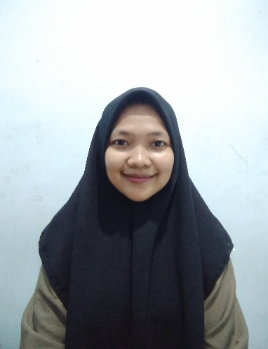
DAFTAR RIWAYAT HIDUP
Nama : Wilanti Samau
TTL : Marisa, 05 Februari 1999
Alamat : Desa Pohuwato Timur
Jenis Kelamin : Perempuan
Status Kawin : Belum Kawin
Agama : Islam
E-Mail : wilantisamau@gmail.com
ORANG TUA
Ayah : Cun Samau
Ibu : Nani Latip
PENDIDIKAN
- Tahun 2011, Menyelesaikan Pendidikan di SDN 02 Marisa.
- Tahun 2014, Menyelesaikan Pendidikan di SMPN 1 Marisa.
- Tahun 2017, Menyelesaikan Pendidikan di SMAN 1 Marisa.
- Tahun 2017, Mendaftar dan diterima menjadi Mahasiswa di Fakultas Ilmu Komputer, Jurusan Teknik Informatika, Universitas Ichsan Gorontalo.

